Универзитет у Београду

Факултет организационих наука



Пројектовање софтвера

Систем за управљање библиотеком

Ментор: Студент:

др Илија Антовић Дејан Чолић 260/13

Београд. 2025

# Садржај

Садржај 2

1. Увод 5

2. Методологија развоја 5

3. Прикупљање корисничких захтева 6

3.1 Вербални опис 6

3.2. Листа случајева коришћења 7

3.3. Модел случајева коришћења 8

3.4 Случајеви коришћења 9

1. СК1: Случај коришћења –Унос нове књиге (сложен) 9

2. СК2: Случај коришћења – Унос новог задужења (сложен) 10

3. СК3: Случај коришћења – Унос новог члана 11

4. СК4: Случај коришћења – Претраживање чланова 12

5. СК5: Случај коришћења – Претраживање књига 13

6. СК6: Случај коришћења – Претраживање задужења 14

7. СК7: Случај коришћења – Измена члана 15

8. СК8: Случај коришћења – Пријављивање радника 17

4. Анализа 18

4.1. Понашање система – Дијаграм секвенци 18

ДС1: Дијаграм секвенци случаја коришћења – Унос нове књиге 18

ДС2: Дијаграм секвенци случаја коришћења – Унос новог задужењa 22

ДС3: Дијаграм секвенци случаја коришћења – Унос новог члана 26

ДС4: Дијаграм секвенци случаја коришћења – претраживање члана 29

ДС5: Дијаграм секвенци случаја коришћења – претраживање књиге 32

ДС6: Дијаграм секвенци случаја коришћења – претраживање задужења 35

ДС7: Дијаграм секвенци случаја коришћења – измена члана 38

ДС8: Дијаграм секвенци случаја коришћења – пријављивање радника 41

4.2. Понашање система – Дефинисање уговора о системским операцијама 43

Уговор УГ1 43

Уговор УГ2 43

Уговор УГ3 44

Уговор УГ4 44

Уговор УГ5 44

Уговор УГ6 44

Уговор УГ7 44

Уговор УГ8 45

Уговор УГ9 45

Уговор УГ10 45

Уговор УГ11 45

Уговор УГ12 45

Уговор УГ13 46

Уговор УГ14 46

Уговор УГ15 46

Уговор УГ16 46

4.3. Структура Система – Концептуални (доменски модел) 47

4.4. Структура система – релациони модел 48

5. Пројектовање 52

5.1 Архитектура софтверског система 52

5.2 Пројектовање корисничког интерфејса 53

5.3 Пројектовање екранских форми 53

5.3.1 СК1: Случај коришћења –Унос нове књиге (сложен) 53

5.3.2 СК2: Случај коришћења – Унос новог задужења (сложен) 56

5.3.3 СК3: Случај коришћења – Унос новог члана 59

5.3.4 СК4: Случај коришћења – Претраживање чланова 61

5.3.5 СК5: Случај коришћења – Претраживање књига 63

5.3.6 СК6: Случај коришћења – Претраживање задужења 67

5.3.7 СК7: Случај коришћења – Измена члана 69

5.3.8 СК8: Случај коришћења – Пријављивање радника 72

5.4 Пројектовање контролера корисничког интерфејса 74

5.5 Пројектовање апликационе логике 74

5.5.1. Комуникација са клијентима 74

5.5.2. Контролер апликационе логике 75

5.5.3 Пословна логика 75

Уговор УГ1 75

Уговор УГ2 76

Уговор УГ3 76

Уговор УГ4 77

Уговор УГ5 78

Уговор УГ6 78

Уговор УГ7 79

Уговор УГ8 80

Уговор УГ9 81

Уговор УГ10 81

Уговор УГ11 82

Уговор УГ12 83

Уговор УГ13 83

Уговор УГ14 84

Уговор УГ15 84

Уговор УГ16 85

5.5.4. Пројектовање структуре софтверског система 86

5.5.5. Брокер базе података 86

5.6 Пројектовање складишта података 89

6. Имплементација 90

7. Тестирање 94

8. Литература 95

# 1. Увод

У овом раду разматра се процес развоја софтверског система за управљање библиотеком. Као методолошки оквир коришћена је упрошћена Ларманова метода, која омогућава систематичан приступ анализи и дизајну. Рад обухвата фазе од прикупљања захтева, преко моделовања, до саме имплементације у програмском језику Јава, при чему је посебан нагласак стављен на практичну примену објектно оријентисаних принципа.

# 2. Методологија развоја

Приликом развоја овог софтвера коришћена је упрошћена Ларманова метода.

Процес се састоји из пет делова:

1. Прикупљање захтева
2. Анализа
3. Пројектовање
4. Имплементација
5. Тестирање

У првој фази прикупљамо захтеве од корисника. Ту дефинишемо својства и услове које софтвер треба да задовољи. Те захтеве формално описујемо преко УМЛ дијаграма случајева коришћења (UML Use-Case diagram).

У другој фази се дефинише пословна логика која се састоји од структуре система и од понашања система. Структуру представљамо преко концептуалног и релационог модела, док понашање представљамо преко УМЛ дијаграма секвенци (UML Sequence diagram).

У трећој фази се описује архитектура система која се састоји из корисничког интерфејса, апликационе логике, и складишта података.

У четвртој фази имплементирамо досадашњи модел у некој конкретној технологији (у овом случају у програмском језику JAVA).

У петој и финалној фази свака од компоненти се тестира.

# 3. Прикупљање корисничких захтева

## 3.1 Вербални опис

Потребно је направити софтверски систем за управљање библиотеком.

Библиотека има скуп књига, свака књига има своје примерке, библиотека има чланове и има раднике који обављају административне послове.

Радник мора да приступи систему путем пријаве на систем, а затим може да уноси, претражује и мења књиге, чланове, и задужења.

Задужење настаје када члан задужи барем један примерак неке књиге. Члан може задужити и по један примерак више различитих књига , а може и задужити више примерака исте књиге.

Члан мора да врати књигу библиотеци, али не мора све књиге да врати у исто време.

Сваки примерак књиге коју је члан задужио представља једну ставку задужења.

Ставке задужења и примерци књига се не могу директно креирати и мењати, већ се то ради у оквиру креирања, односно измене задужења или књиге за коју су везани.

## 3.2. Листа случајева коришћења

1. Унос нове књиге (Сложен)
2. Унос новог задужења (Сложен)
3. Унос новог члана
4. Претраживање члана
5. Претраживање књига
6. Претраживање задужења
7. Измена члана
8. Пријављивање радника

## 3.3. Модел случајева коришћења

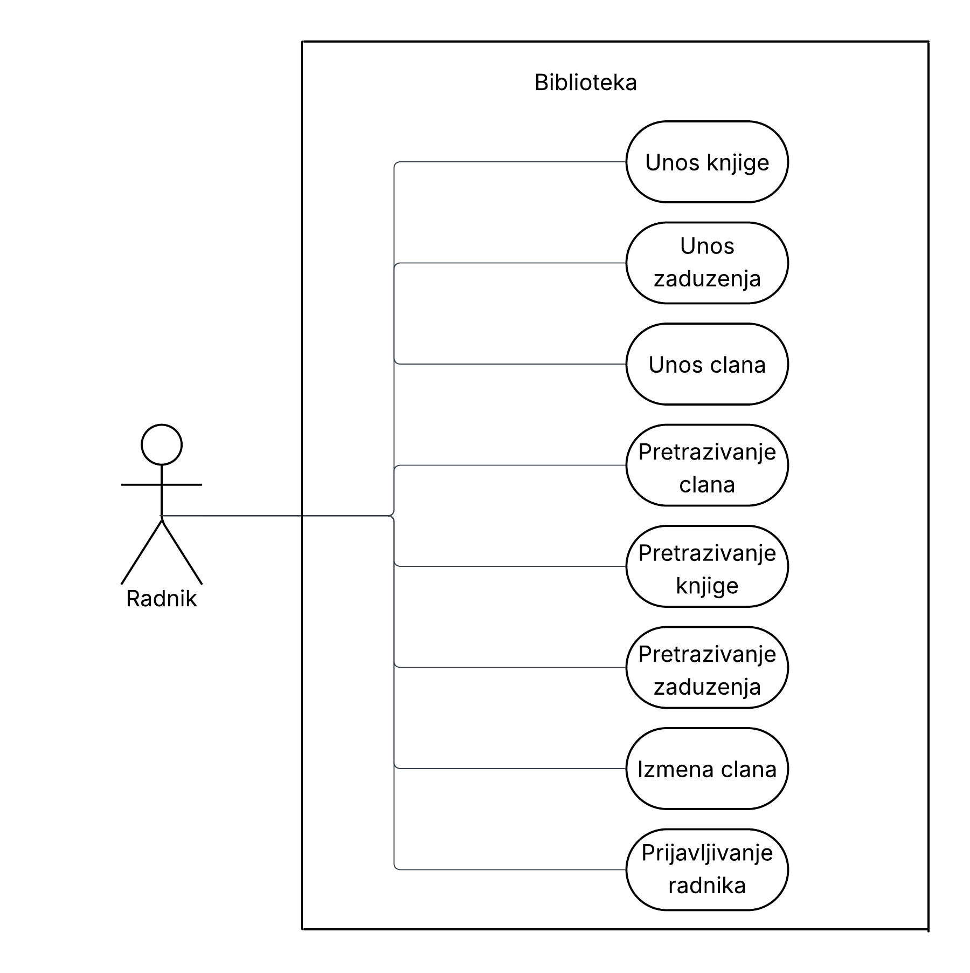

*Слика 1: Дијаграм случајева коришћења*

## 3.4 Случајеви коришћења

### 1. СК1: Случај коришћења –Унос нове књиге (сложен)

**Назив СК**

Унос нове књиге

**Актори СК**

Радник

**Учесници СК**

Радник и систем (програм)

**Предуслов:** Систем је укључен и радник je улогован. Систем је омогућио рад са књигом.

**Основни сценарио СК**

1. Радник позива систем да креира нову књигу. (АПСО)

2. Систем креира књигу. (СО)

3. Систем приказује раднику књигу и поруку: “Систем је креирао књигу“. (ИА)

4. Радник уноси податке о књизи. (АПУСО)

5. Радник контролише да ли је тачно унео податке о књизи. (АНСО)

6. Радник позива систем да запамти податке о књизи. (АПСО)

7. Систем памти податке о књизи. (СО)

8. Систем приказује раднику запамћену књигу и поруку: “Систем је запамтио књигу“. (ИА)

**Алтернативна сценарија**

3.1 Уколико систем не може да креира књигу он приказује раднику поруку: “Систем не може да креира књигу”. Прекида се извршење сценариа. (ИА)

8.1 Уколико систем не може да запамти податке о књизи он приказује раднику поруку “Систем не може да запамти књигу”. (ИА)

### 2. СК2: Случај коришћења – Унос новог задужења (сложен)

**Назив СК**

Унос новог задужења

**Актори СК**

Радник

**Учесници СК**

Радник и систем (програм)

**Предуслов:** Систем је укључен и радник je улогован. Систем је омогућио рад са задужењима, учитана је листа књига, листа примерака, листа чланова.

**Основни сценарио СК**

1. Радник позива систем да креира ново задужење. (АПСО)

2. Систем креира ново задужење. (СО)

3. Систем приказује раднику ново задужење и поруку:''Успешно креирано ново задужење''. (ИА)

4. Радник уноси податке о задужењу. (АПУСО)

5. Радник позива систем да запамти податке о задужењу. (АПСО)

6. Систем памти податке о задужењу. (СО)

7. Систем приказује раднику ново задужење и поруку:''Успешно запамћено ново задужење''. (ИА)

**Алтернативна сценарија**

3.1 Уколико систем не може да креира задужење, приказује раднику поруку: ''Систем не може да креира задужење''. Прекида се извршење сценариа. (ИА)

7.1 Уколико систем не може да запамти задужење, приказује раднику поруку: '' Систем не може да запамти задужење''. (ИА)

### 3. СК3: Случај коришћења – Унос новог члана

**Назив СК**

Унос новог члана

**Актори СК**

Радник

**Учесници СК**

Радник и систем (програм)

**Предуслов:** Систем је укључен и радник je улогован. Систем је омогућио рад са члановима.

**Основни сценарио СК**

1. Радник позива систем да креира члана. (АПСО)

2. Систем креира члана. (СО)

3. Систем приказује раднику члана и поруку: “Систем је креирао члана“. (ИА)

4. Радник уноси податке о члану. (АПУСО)

5. Радник контролише да ли је тачно унео податке о члану. (АНСО)

6. Радник позива систем да запамти податке о члану. (АПСО)

7. Систем памти податке о члану. (СО)

8. Систем приказује раднику запамћеног члана и поруку: “Систем је запамтио члана“. (ИА)

**Алтернативна сценарија**

3.1 Уколико систем не може да креира члана он приказује раднику поруку: “Систем не може да креира члана”. Прекида се извршење сценариа. (ИА)

8.1 Уколико систем не може да запамти податке о члану он приказује раднику поруку “Систем не може да запамти члана”. (ИА)

### 4. СК4: Случај коришћења – Претраживање чланова

**Назив СК**

Претраживање чланова

**Актори СК**

Радник

**Учесници СК**

Радник и систем (програм)

**Предуслов:** Систем је укључен и радник je улогован. Систем је омогућио рад са члановима.

**Основни сценарио СК**

1. Радник уноси вредности по којима претражује чланове. (АПУСО)

2. Радник позива систем да пронађе чланове по задатим вредностима. (АПСО)

3. Систем тражи чланове по задатим критеријумима. (СО)

4. Систем приказује листу чланова и поруку '' Пронађени су одговарајући чланови''. (ИА)

5. Радник бира члана. (АПУСО)

6. Радник позива систем да учита податке о изабраном члану. (АПСО)

7. Систем учитава податке о изабраном члану. (СО)

8. Систем приказује податке о члану уз поруку ''Успешно учитан члан''. (ИА)

**Алтернативна сценарија**

4.1 Уколико систем не може да нађе чланове он приказује раднику поруку: “Систем не може да нађе чланове по задатим вредностима”. Прекида се извршење сценарија. (ИА)

8.1 Уколико систем не може да учита податке о члану он приказује раднику поруку: ''Систем не може да учита изабраног члана''. (ИА)

### 5. СК5: Случај коришћења – Претраживање књига

**Назив СК**

Претраживање књига

**Актори СК**

Радник

**Учесници СК**

Радник и систем (програм)

**Предуслов:** Систем је укључен и радник je улогован. Систем је омогућио рад са књигама.

**Основни сценарио СК**

1. Радник уноси вредности по којима претражује књиге. (АПУСО)

2. Радник позива систем да пронађе књиге по задатим вредностима. (АПСО)

3. Систем тражи књиге по задатим критеријумима. (СО)

4. Систем приказује листу књига и поруку '' Пронађене су одговарајуће књиге''. (ИА)

5. Радник бира књигу. (АПУСО)

6. Радник позива систем да учита податке о изабраној књизи. (АПСО)

7. Систем учитава податке о изабраној књизи. (СО)

8. Систем приказује податке о књизи уз поруку ''Успешно учитана књига''. (ИА)

**Алтернативна сценарија**

4.1 Уколико систем не може да нађе књиге он приказује раднику поруку: “Систем не може да нађе књиге по задатим вредностима”. Прекида се извршење сценарија. (ИА)

8.1 Уколико систем не може да учита податке о књизи он приказује раднику поруку: ''Систем не може да учита изабрану књигу''. (ИА)

### 6. СК6: Случај коришћења – Претраживање задужења

**Назив СК**

Претраживање задужења

**Актори СК**

Радник

**Учесници СК**

Радник и систем (програм)

**Предуслов:** Систем је укључен и радник je улогован. Систем је омогућио рад са задужењима.

**Основни сценарио СК**

1. Радник уноси вредности по којима претражује задужења. (АПУСО)

2. Радник позива систем да пронађе задужења по задатим вредностима. (АПСО)

3. Систем тражи задужења по задатим критеријумима. (СО)

4. Систем приказује листу задужења и поруку '' Пронађена су одговарајућа задужења''. (ИА)

5. Радник бира задужење. (АПУСО)

6. Радник позива систем да учита податке о изабраном задужењу. (АПСО)

7. Систем учитава податке о изабраном задужењу. (СО)

8. Систем приказује податке о задужењу уз поруку ''Успешно учитано задужење''. (ИА)

**Алтернативна сценарија**

4.1 Уколико систем не може да нађе задужења он приказује раднику поруку: “Систем не може да нађе задужења по задатим вредностима”. Прекида се извршење сценарија. (ИА)

8.1 Уколико систем не може да учита податке о задужењу он приказује раднику поруку: ''Систем не може да учита изабрано задужење''. (ИА)

### 7. СК7: Случај коришћења – Измена члана

**Назив СК**

Измена члана

**Актори СК**

Радник

**Учесници СК**

Радник и систем (програм)

**Предуслов:** Систем је укључен и радник je улогован. Систем је омогућио рад са члановима. Учитана је листа чланова.

**Основни сценарио СК**

1. Радник уноси вредности по којима претражује чланове. (АПУСО)

2. Радник позива систем да пронађе чланове по задатим вредностима. (АПСО)

3. Систем тражи чланове по задатим критеријумима. (СО)

4. Систем приказује листу чланова и поруку '' Пронађени су одговарајући чланови''. (ИА)

5. Радник бира члана из листе чланова. (АПУСО)

6. Радник позива систем да учита податке о изабраном члану. (АПСО)

7. Систем учитава податке о изабраном члану. (СО)

8. Систем приказује податке о члану уз поруку ''Успешно учитан члан''. (ИА)

9.Радник мења податке о члану. (АПУСО)

10. Радник проверава да ли је тачно унео податке. (АНСО)

11. Радник позива систем да запамти нове податке о члану. (АПСО)

12. Систем памти измењене податке о члану. (СО)

13. Систем приказује раднику поруку: ''Подаци успешно измењени''. (ИА)

**Алтернативна сценарија**

4.1 Уколико систем не може да нађе члана он приказује раднику поруку: “Систем не може да нађе члана по задатој вредности”. Прекида се извршење сценариа. (ИА)

8.1 Уколико систем не може да пронађе податке о члану, систем приказује раднику поруку: '' Систем не може да пронађе податке о члану''. Прекида се извршење сценариа. (ИА)

13.1 Уколико систем не може да сачува измене, приказује раднику поруку: '' Систем не може да измени члана''. (ИА)

### 8. СК8: Случај коришћења – Пријављивање радника

**Назив СК**

Пријављивање радника

**Актори СК**

Радник

**Учесници СК**

Радник и систем (програм)

**Предуслов:** Систем је укључен и омогућава пријављивање радника.

**Основни сценарио СК**

1. Радник уноси податке за аутентификацију радника. (АПУСО)

2. Радник позива систем да пронађе радника са задатим подацима (АПСО)

3. Систем претражује раднике (СО)

4. Систем приказује поруку “Радник је успешно пријављен” и почетну форму (ИА)

**Алтернативна сценарија**

4.1 Уколико систем не може да нађе радника он приказује поруку: “Систем не може да нађе радника на основу унетих вредности”.(ИА)

### 4. Анализа

Након фазе прикупљања захтева од корисника приступамо фази анализе. Резултат фазе анализе је структура и понашање софтверског система.

Понашање описујемо помоћу дијаграма секвенци и уговора о системским операцијама.

Структуру описујемо помоћу концептуалног и релационог модела.

## 4.1. Понашање система – Дијаграм секвенци

Дијаграм секвенци је један од УМЛ дијаграма који служи за опис понашања система. Системски дијаграм секвенци приказује догађаје у одређеном редоследу, за одређени сценарио случаја коришћења, који успостављају комуникацију између актора и система.

Као резултат анализе сценарија СК добијају се захтеви за извршење системских операција. За сваку системску операцију се праве уговори(контракти).

### ДС1: Дијаграм секвенци случаја коришћења – Унос нове књиге

1. Радник позива систем да креира нову књигу. (АПСО)

2. Систем приказује раднику књигу и поруку: “Систем је креирао књигу“. (ИА)

3. Радник позива систем да запамти податке о књизи. (АПСО)

4. Систем приказује раднику запамћену књигу и поруку: “Систем је запамтио књигу“. (ИА)

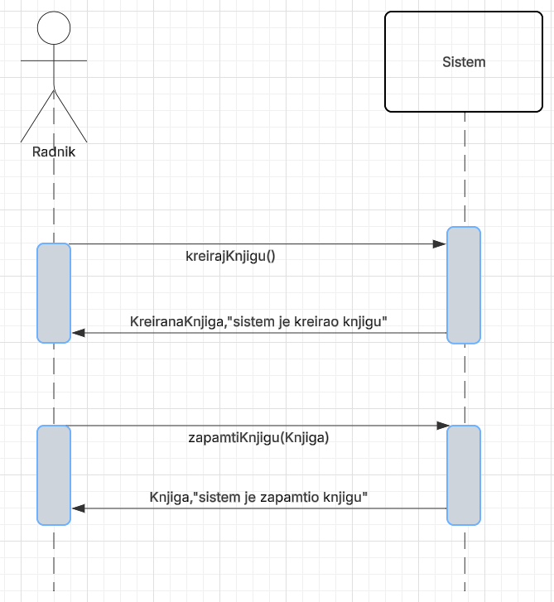

*Слика 2: СК1 – Унос нове књиге*

**Алтернативна сценарија**

* 1. Уколико систем не може да креира књигу он приказује раднику поруку: “Систем не може да креира књигу”. Прекида се извршење сценариа. (ИА)

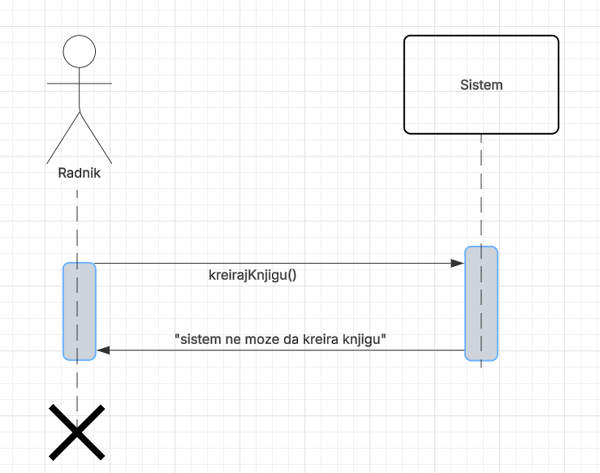

*Слика 3 : СК1 – алтернативни сценарио 1*

4.1 Уколико систем не може да запамти податке о књизи он приказује раднику поруку “Систем не може да запамти књигу”. (ИА)

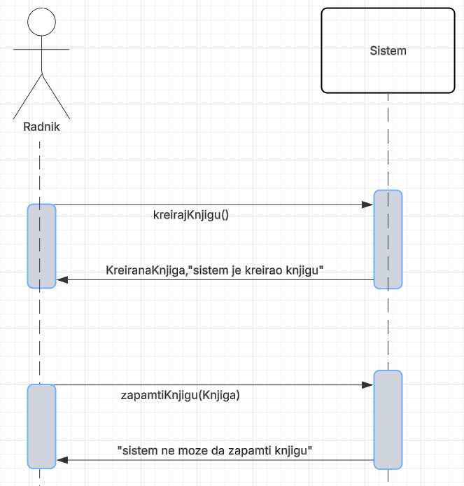

*Слика 4 : СК1 – алтернативни сценарио 2*

Са наведених секвенцијалних дијаграма уочавају се следеће системске операције:

1. Signal **kreirajKnjigu(Knjiga);**
2. Signal **zapamtiKnjigu(Knjiga);**

### ДС2: Дијаграм секвенци случаја коришћења – Унос новог задужењa

1. Форма позива систем да учита листу књига. (АПСО)

2. Систем враћа форми листу књига. (ИА)

3. Форма позива систем да учита листу примерака. (АПСО)

4. Систем враћа форми листу примерака. (ИА)

5. Форма позива систем да учита листу чланова. (АПСО)

6. Систем враћа форми листу чланова. (ИА)

7. Радник позива систем да креира ново задужење. (АПСО)

8. Систем приказује раднику ново задужење и поруку:''Успешно креирано ново задужење''. (ИА)

9. Радник позива систем да запамти податке о задужењу. (АПСО)

10. Систем приказује раднику ново задужење и поруку:''Успешно запамћено ново задужење''. (ИА)

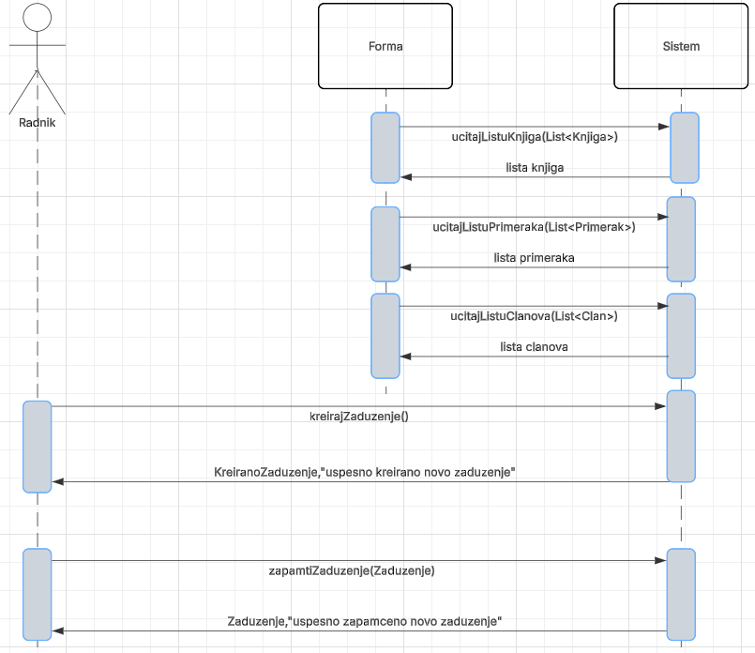

*Слика 5 : СК2 – унос новог задужења*

**Алтернативна сценарија**

* 1. Уколико систем не може да креира задужење, приказује раднику поруку: ''Систем не може да креира задужење''. Прекида се извршење сценариа. (ИА)

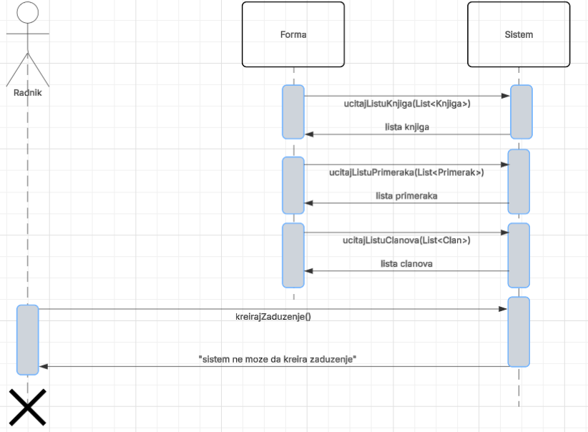

*Слика 6 : СК2 – алтернативни сценарио 1*

10.1 Уколико систем не може да запамти задужење, приказује раднику поруку: '' Систем не може да запамти задужење''. (ИА)

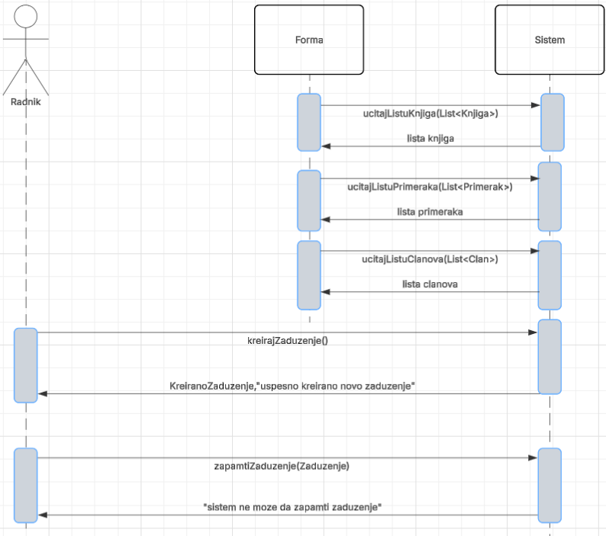

*Слика 7 : СК2 – алтернативни сценарио 2*

Са наведених секвенцијалних дијаграма уочавају се следеће системске операције:

1. Signal **ucitajListuKnjiga(List<Knjiga>);**
2. Signal **ucitajListuPrimeraka(List<Primerak>);**
3. Signal **ucitajListuClanova(List<Clan>);**
4. Signal **kreirajZaduzenje(Zaduzenje);**
5. Signal **zapamtiZaduzenje(Zaduzenje);**

### ДС3: Дијаграм секвенци случаја коришћења – Унос новог члана

1. Радник позива систем да креира члана. (АПСО)

2. Систем приказује раднику члана и поруку: “Систем је креирао члана“. (ИА)

3. Радник позива систем да запамти податке о члану. (АПСО)

4. Систем приказује раднику запамћеног члана и поруку: “Систем је запамтио члана“. (ИА)

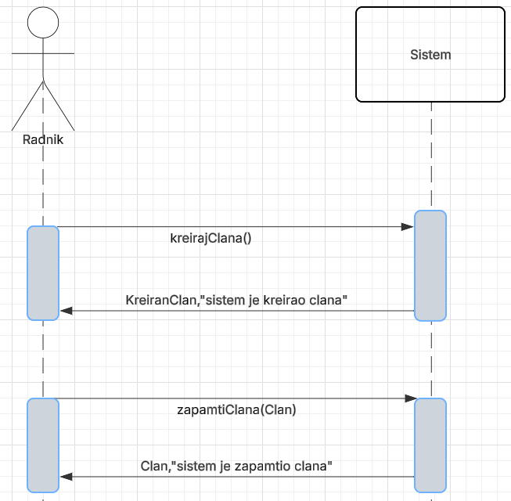

*Слика 8 : СК3 – унос новог члана*

**Алтернативна сценарија**

2.1 Уколико систем не може да креира члана он приказује раднику поруку: “Систем не може да креира члана”. Прекида се извршење сценариа. (ИА)

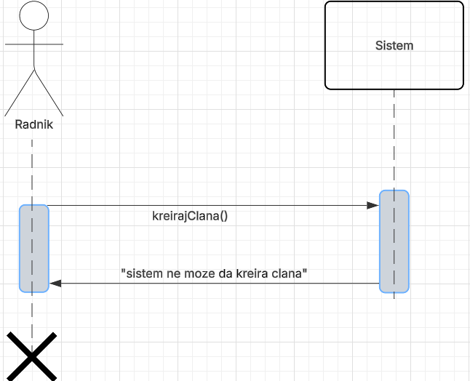

*Слика 9 : СК3 – алтернативни сценарио 1*

4.1 Уколико систем не може да запамти податке о члану он приказује раднику поруку “Систем не може да запамти члана”. (ИА)

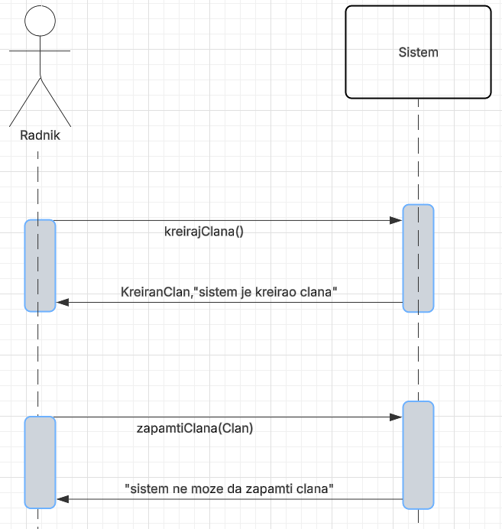

*Слика 10 : СК3 – алтернативни сценарио 2*

Са наведених секвенцијалних дијаграма уочавају се следеће системске операције:

1. Signal **kreirajClana(Clan);**
2. Signal **zapamtiClana(Clan);**

### ДС4: Дијаграм секвенци случаја коришћења – претраживање члана

1. Радник позива систем да пронађе чланове по задатим вредностима. (АПСО)

2. Систем приказује листу чланова и поруку '' Пронађени су одговарајући чланови''. (ИА)

3. Радник позива систем да учита податке о изабраном члану. (АПСО)

4. Систем приказује податке о члану уз поруку ''Успешно учитан члан''. (ИА)

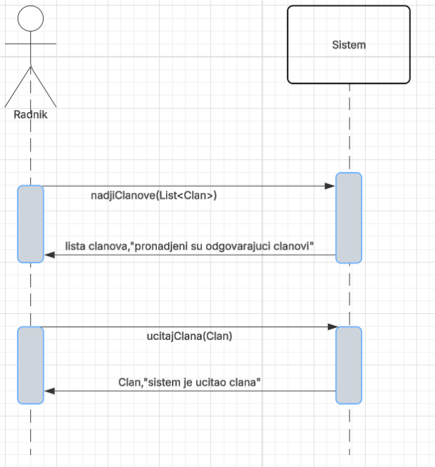

*Слика 11 : СК4 – претраживање члана*

**Алтернативна сценарија**

2.1 Уколико систем не може да нађе чланове он приказује раднику поруку: “Систем не може да нађе чланове по задатим вредностима”. Прекида се извршење сценарија. (ИА)

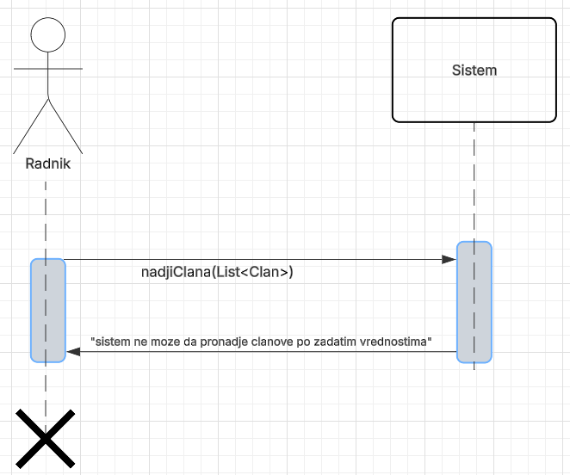

*Слика 12 : СК4 – алтернативни сценарио 1*

4.1 Уколико систем не може да учита податке о члану он приказује раднику поруку: ''Систем не може да учита изабраног члана''. (ИА)

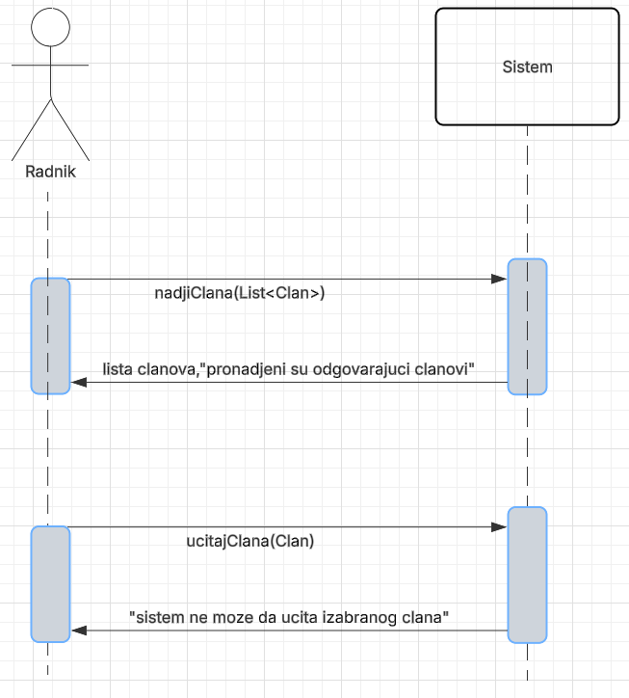

*Слика 13 : СК4 – алтернативни сценарио 2*

Са наведених секвенцијалних дијаграма уочавају се следеће системске операције:

1. Signal **nadjiClanove(List<Clan>);**
2. Signal **ucitajClana(Clan);**

### ДС5: Дијаграм секвенци случаја коришћења – претраживање књиге

1. Радник позива систем да пронађе књиге по задатим вредностима. (АПСО)

2. Систем приказује листу књига и поруку '' Пронађене су одговарајуће књиге''. (ИА)

3. Радник позива систем да учита податке о изабраној књизи. (АПСО)

4. Систем приказује податке о књизи уз поруку ''Успешно учитана књига''. (ИА)

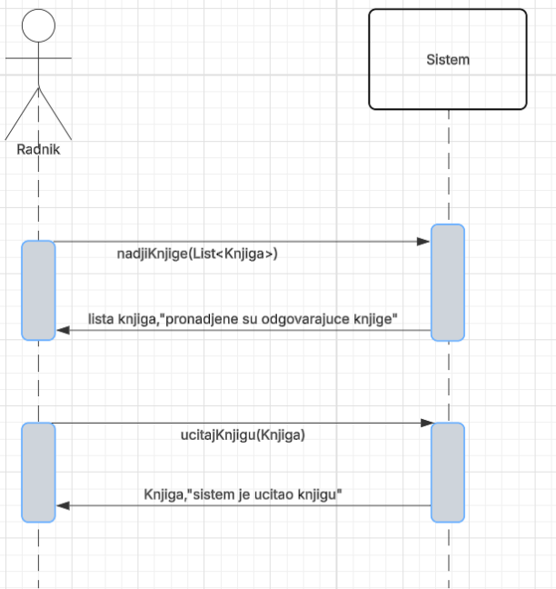

*Слика 14 : СК5 – претраживање књиге*

**Алтернативна сценарија**

2.1 Уколико систем не може да нађе књиге он приказује раднику поруку: “Систем не може да нађе књиге по задатим вредностима”. Прекида се извршење сценарија. (ИА)

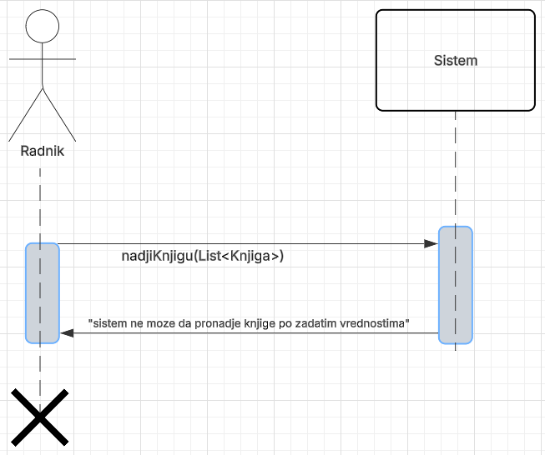

*Слика 15 : СК5 – алтернативни сценарио 1*

4.1 Уколико систем не може да учита податке о књизи он приказује раднику поруку: ''Систем не може да учита изабрану књигу''. (ИА)

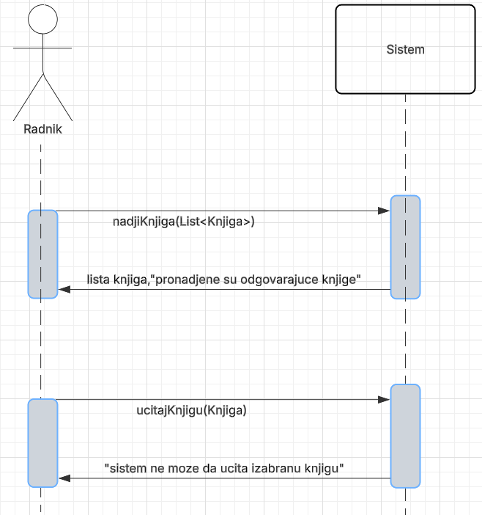

*Слика 16 : СК5 – алтернативни сценарио 2*

Са наведених секвенцијалних дијаграма уочавају се следеће системске операције:

1. Signal **nadjiKnjige(List<Knjiga>);**
2. Signal **ucitajKnjigu(Knjiga);**

### ДС6: Дијаграм секвенци случаја коришћења – претраживање задужења

1. Радник позива систем да пронађе задужења по задатим вредностима. (АПСО)

2. Систем приказује листу задужења и поруку '' Пронађена су одговарајућа задужења''. (ИА)

3. Радник позива систем да учита податке о изабраном задужењу. (АПСО)

4. Систем приказује податке о задужењу уз поруку ''Успешно учитано задужење''. (ИА)

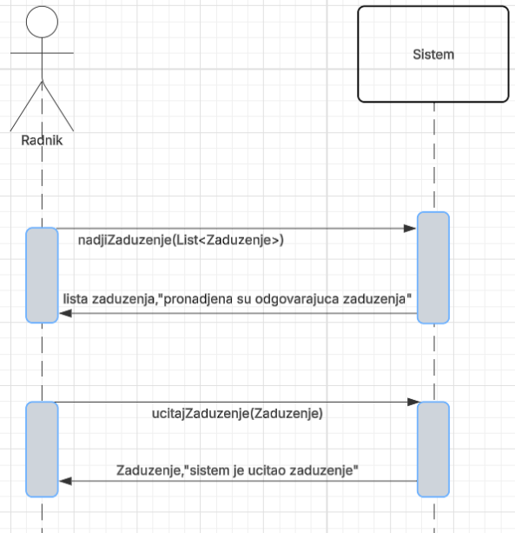

*Слика 17 : СК6 – претраживање задужења*

**Алтернативна сценарија**

2.1 Уколико систем не може да нађе задужења он приказује раднику поруку: “Систем не може да нађе задужења по задатим вредностима”. Прекида се извршење сценарија. (ИА)

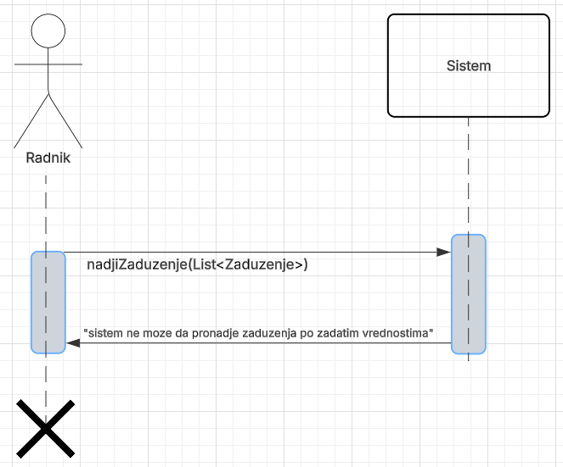

*Слика 18 : СК6 – алтернативни сценарио 1*

4.1 Уколико систем не може да учита податке о задужењу он приказује раднику поруку: ''Систем не може да учита изабрано задужење''. (ИА)

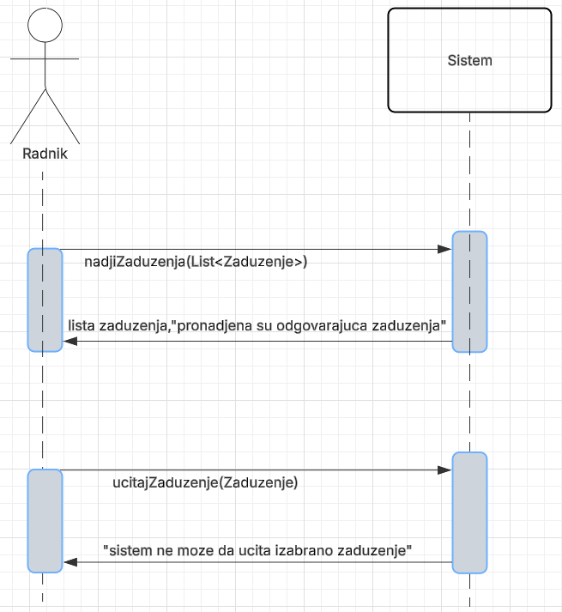

*Слика 19 : СК6 – алтернативни сценарио 2*

Са наведених секвенцијалних дијаграма уочавају се следеће системске операције:

1. Signal **nadjiZaduzenja(List<Zaduzenje>);**
2. Signal **ucitajZaduzenje(Zaduzenje);**

### ДС7: Дијаграм секвенци случаја коришћења – измена члана

1. Форма позива систем да учита листу чланова. (АПСО)

2. Систем враћа форми листу чланова. (ИА)

3. Радник позива систем да учита податке о изабраном члану. (АПСО)

4. Систем приказује податке о члану уз поруку ''Успешно учитан члан''. (ИА)

5. Радник позива систем да запамти нове податке о члану. (АПСО)

6. Систем приказује раднику поруку: ''Подаци успешно измењени''. (ИА)

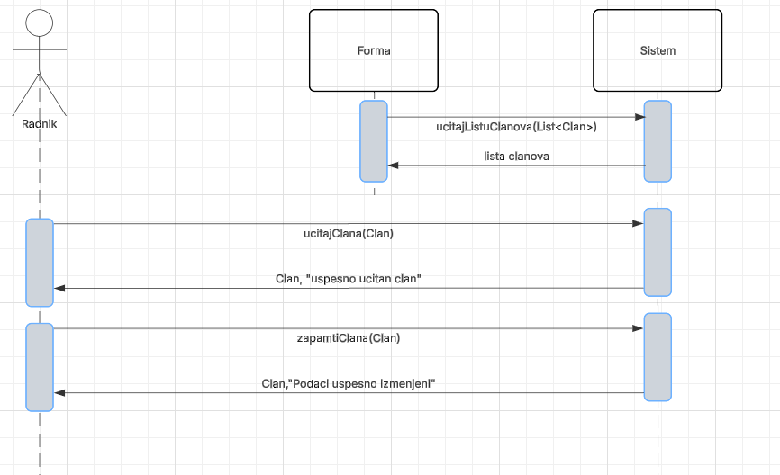

*Слика 20 : СК7 – измена члана*

**Алтернативна сценарија**

4.1 Уколико систем не може да пронађе податке о члану, систем приказује раднику поруку: '' Систем не може да пронађе податке о члану''. Прекида се извршење сценариа. (ИА)

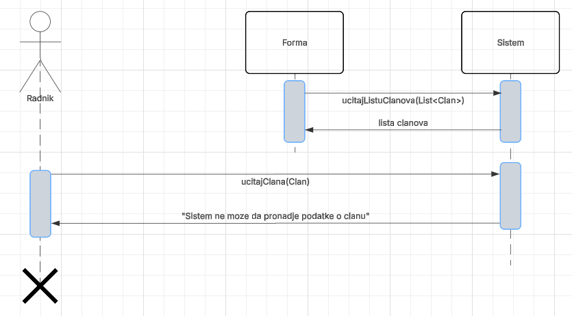

*Слика 21 : СК7 – алтернативни сценарио 1*

6.1 Уколико систем не може да сачува измене, приказује раднику поруку: '' Систем не може да измени члана''. (ИА)

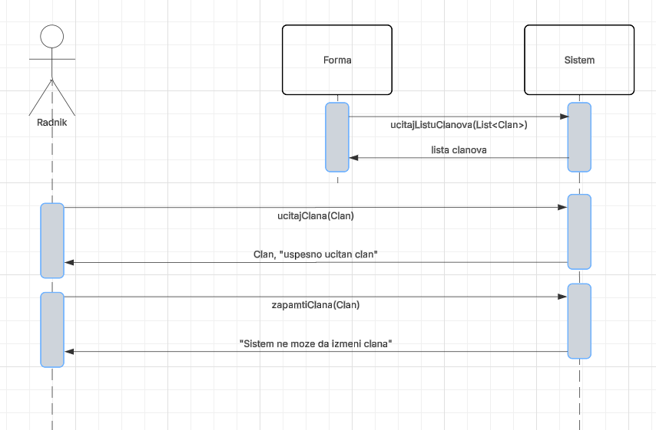

*Слика 22 : СК7 – алтернативни сценарио 2*

Са наведених секвенцијалних дијаграма уочавају се следеће системске операције:

1. Signal **ucitajListuClanova(List<Clan>);**
2. Signal **ucitajClana(Clan);**
3. Signal **zapamtiClana(Clan);**

### ДС8: Дијаграм секвенци случаја коришћења – пријављивање радника

1. Радник позива систем да пронађе радника са задатим подацима (АПСО)

2. Систем приказује поруку “Радник је успешно пријављен” (ИА)

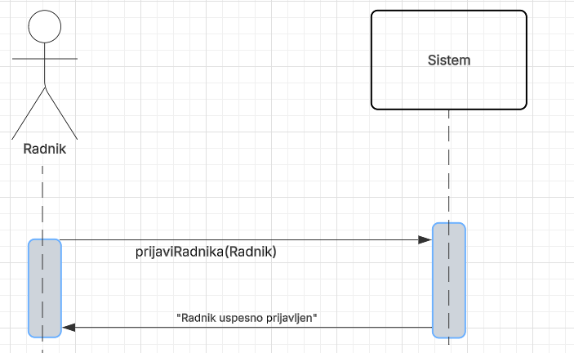

*Слика 23 : СК8 – пријављивање радника*

**Алтернативна сценарија**

2.1 Уколико систем не може да нађе радника он приказује поруку: “Систем не може да нађе радника на основу унетих вредности”.(ИА)

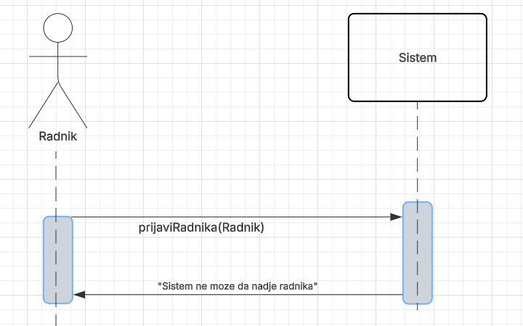

*Слика 24 : СК8 – алтернативни сценарио 1*

Са наведених секвенцијалних дијаграма уочавају се следеће системске операције:

1. Signal **prijaviRadnika(Radnik);**

На основу анализе сценарија добијено је 16 системска операција:

1. Signal **kreirajKnjigu(Knjiga);**
2. Signal **zapamtiKnjigu(Knjiga);**
3. Signal **ucitajListuKnjiga(List<Knjiga>);**
4. Signal **ucitajListuPrimeraka(List<Primerak>);**
5. Signal **ucitajListuClanova(List<Clan>);**
6. Signal **kreirajZaduzenje(Zaduzenje);**
7. Signal **zapamtiZaduzenje(Zaduzenje);**
8. Signal **kreirajClana(Clan);**
9. Signal **zapamtiClana(Clan);**
10. Signal **nadjiClanove(List<Clan>);**
11. Signal **ucitajClana(Clan);**
12. Signal **nadjiKnjige(List<Knjiga>);**
13. Signal **ucitajKnjigu(Knjiga);**
14. Signal **nadjiZaduzenja(List<Zaduzenje>);**
15. Signal **ucitajZaduzenje(Zaduzenje);**
16. Signal **prijaviRadnika(Radnik);**

## 4.2. Понашање система – Дефинисање уговора о системским операцијама

### Уговор УГ1

Операција: **kreirajKnjigu(Knjiga):Signal;**

Веза са СК: СК1

Предуслови: Структурна и вредносна ограничења над Knjiga објектом морају бити задовољена.

Постуслови: Направљена је нова књига.

### Уговор УГ2

Операција: **zapamtiKnjigu(Knjiga):Signal;**

Веза са СК: СК1

Предуслови: Структурна и вредносна ограничења над Knjiga објектом морају бити задовољена.

Постуслови: Књига је запамћена.

### Уговор УГ3

Операција **ucitajListuKnjiga(List<Knjiga>):Signal;**

Веза са СК: СК2

Предуслови: /

Постуслови: /

### Уговор УГ4

Операција: **ucitajListuPrimeraka(List<Primerak>):Signal;**

Веза са СК: СК2

Предуслови: /

Постуслови: /

### Уговор УГ5

Операција: **ucitajListuClanova(List<Clan>):Signal;**

Веза са СК: СК2, СК7

Предуслови: /

Постуслови: /

### Уговор УГ6

Операција: **kreirajZaduzenje(Zaduzenje):Signal;**

Веза са СК: СК2

Предуслови: Структурна и вредносна ограничења над Zaduzenje објектом морају бити задовољена.

Постуслови: Направљено је ново задужење.

### Уговор УГ7

Операција: **zapamtiZaduzenje(Zaduzenje) :Signal;**

Веза са СК: СК2

Предуслови: Структурна и вредносна ограничења над Zaduzenje објектом морају бити задовољена.

Постуслови: Задужење је запамћено.

.

### Уговор УГ8

Операција: **kreirajClana(Clan) :Signal;**

Веза са СК: СК3

Предуслови: Структурна и вредносна ограничења над Clan објектом морају бити задовољена.

Постуслови: Направљен је нови члан.

### Уговор УГ9

Операција: **zapamtiClana(Clan):Signal;**

Веза са СК: СК3,СК7

Предуслови: Структурна и вредносна ограничења над Clan објектом морају бити задовољена.

Постуслови: Члан је запамћен.

### Уговор УГ10

Операција: **nadjiClanove(List<Clan>) :Signal;**

Веза са СК: СК4

Предуслови: /

Постуслови: Пронађен је тражени Члан.

### Уговор УГ11

Операција: **ucitajClana(Clan) :Signal;**

Веза са СК: СК4, СК7

Предуслови: /

Постуслови: /

### Уговор УГ12

Операција: **nadjiKnjige(List<Knjiga>) :Signal;**

Веза са СК: СК5

Предуслови: /

Постуслови: Пронађена је тражена Књига.

### Уговор УГ13

Операција: **ucitajKnjigu(Knjiga):Signal;**

Веза са СК: СК5

Предуслови: /

Постуслови: /

### Уговор УГ14

Операција: **nadjiZaduzenja(List<Zaduzenje>):Signal;**

Веза са СК:СК6

Предуслови: /

Постуслови: Пронађено је тражено задужење.

### Уговор УГ15

Операција: **ucitajZaduzenje(Zaduzenje):Signal;**

Веза са СК: СК6

Предуслови: /

Постуслови: /

### Уговор УГ16

Операција: **prijaviRadnika(Radnik):Signal;**

Веза са СК: СК8

Предуслови: Структурна и вредносна ограничења над објектом Radnik морају бити задовољена. Радник са истим крединцијалима не може већ бити улогован.

Постуслови: Радник је улогован на систем.

## 4.3. Структура Система – Концептуални (доменски модел)

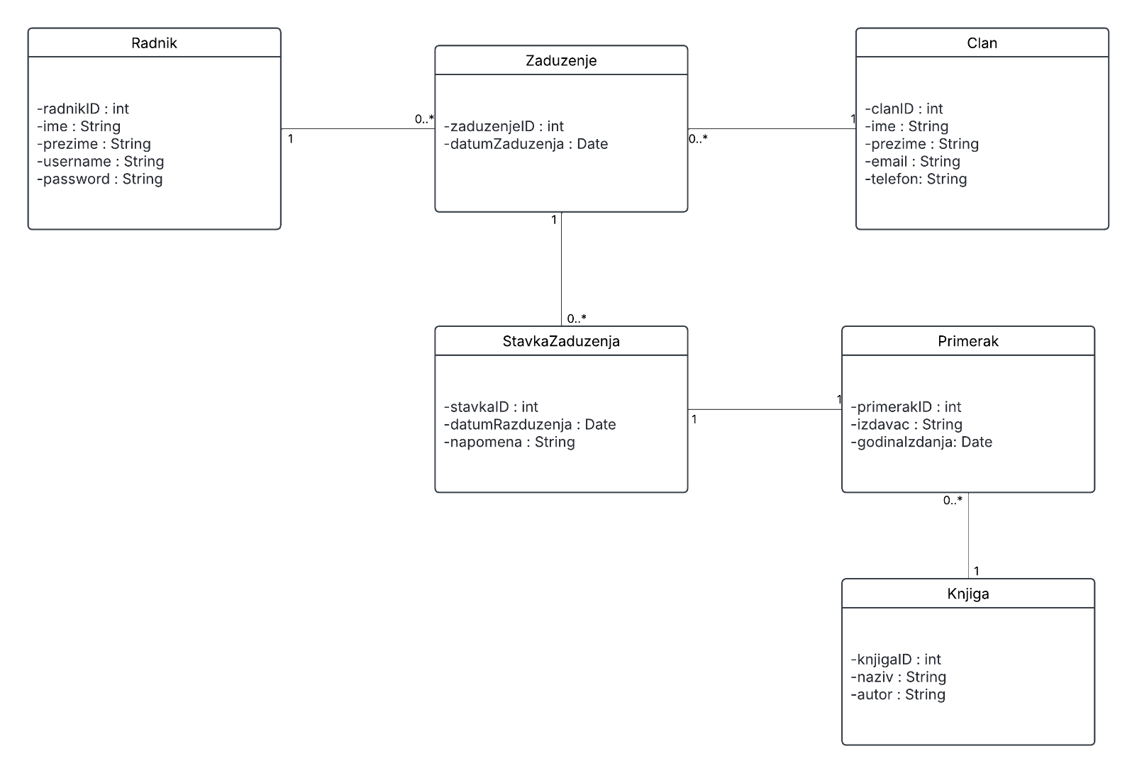

Слика 25: *Концептуални модел*

## 4.4. Структура система – релациони модел

Radnik ( radnikID, ime, prezime, username, password )

Clan (clanID, ime, prezime, telefon, email)

Zaduzenje (zaduzenjeID , datumZaduzenja, *radnikID,* *clanID* )

Knjiga ( knjigaID, naziv, autor )

Primerak ( primerakID, izdavac *,* godinaIzdanja, *knjigaID*)

StavkaZaduzenja ( **zaduzenjeID , stavkaID***,* datumRazduzenja, napomena, *, primerakID*)

|  |  |  |  |  |  |  |
| --- | --- | --- | --- | --- | --- | --- |
| Tabela Radnik | | Prosto vrednosno ogranicenje | | Slozeno vrednosno ogranicenje | | Strukturno ogranicenje |
| Atributi | Ime | Tip atributa | Vrednost atributa | Medjuzavisnost atributa jedne tabele | Medjuzavisnost atributa vise tabela | **INSERT:** /  **UPDATE:**  Cascades Zaduzenje  **DELETE:**  Restricted  Zaduzenje |
| radnikID | integer | Not null |  |  |
| ime | String |  |  |  |
| prezime | String |  |  |  |
| username | String |  |  |  |
| password | String |  |  |  |

|  |  |  |  |  |  |  |
| --- | --- | --- | --- | --- | --- | --- |
| Tabela Clan | | Prosto vrednosno ogranicenje | | Slozeno vrednosno ogranicenje | | Strukturno ogranicenje |
| Atributi | Ime | Tip atributa | Vrednost atributa | Medjuzavisnost atributa jedne tabele | Medjuzavisnost atributa vise tabela | **INSERT:** /  **UPDATE:**  Cascades Zaduzenje  **DELETE:**  Restricted  Zaduzenje |
| clanID | integer | Not null |  |  |
| ime | String |  |  |  |
| prezime | String |  |  |  |
| telefon | String |  |  |  |
| email | String |  |  |  |

|  |  |  |  |  |  |  |
| --- | --- | --- | --- | --- | --- | --- |
| Tabela Zaduzenje | | Prosto vrednosno ogranicenje | | Slozeno vrednosno ogranicenje | | Strukturno ogranicenje |
| Atributi | Ime | Tip atributa | Vrednost atributa | Medjuzavisnost atributa jedne tabele | Medjuzavisnost atributa vise tabela | **INSERT:/**  **UPDATE:**  Cascades StavkaZaduzenja  **DELETE:**  Cascades StavkaZaduzenja |
| zaduzenjeID | integer | Not null |  |  |
| datumZaduzenja | date |  |  |  |
| clanID | integer | Not null |  |  |
| radnikID | integer | Not null |  |  |

|  |  |  |  |  |  |  |
| --- | --- | --- | --- | --- | --- | --- |
| Tabela Knjiga | | Prosto vrednosno ogranicenje | | Slozeno vrednosno ogranicenje | | Strukturno ogranicenje |
| Atributi | Ime | Tip atributa | Vrednost atributa | Medjuzavisnost atributa jedne tabele | Medjuzavisnost atributa vise tabela | **INSERT:** /  **UPDATE:**  Cascades Primerak  **DELETE:**  Cascades  Primerak |
| knjigaID | integer | Not null |  |  |
| naziv | String |  |  |  |
|  | autor | String |  |  |  |  |

|  |  |  |  |  |  |  |
| --- | --- | --- | --- | --- | --- | --- |
| Tabela Primerak | | Prosto vrednosno ogranicenje | | Slozeno vrednosno ogranicenje | | Strukturno ogranicenje |
| Atributi | Ime | Tip atributa | Vrednost atributa | Medjuzavisnost atributa jedne tabele | Medjuzavisnost atributa vise tabela | **INSERT:**  Restricted Knjiga  **UPDATE:**  Restricted Knjiga  **DELETE:**  / |
| primerakID | integer | Not null |  |  |
| izdavac | String |  |  |  |
| godinaIzdanja | date |  |  |  |
|  | knjigaID | integer | Not null |  |  |  |

|  |  |  |  |  |  |  |
| --- | --- | --- | --- | --- | --- | --- |
| Tabela StavkaZaduzenja | | Prosto vrednosno ogranicenje | | Slozeno vrednosno ogranicenje | | Strukturno ogranicenje |
| Atributi | Ime | Tip atributa | Vrednost atributa | Medjuzavisnost atributa jedne tabele | Medjuzavisnost atributa vise tabela | **INSERT:**  Restricted  Zaduzenje  Primerak  **UPDATE:**  Restricted Zaduzenje  Primerak  **DELETE:**  **/** |
| zaduzenjeID | integer | Not null |  |  |
| stavkaID | integer | Not null |  |  |
| datumRazduzenja | date | Default: Null |  |  |
| napomena | String |  |  |  |
| primerakID | integer | Not null |  |  |

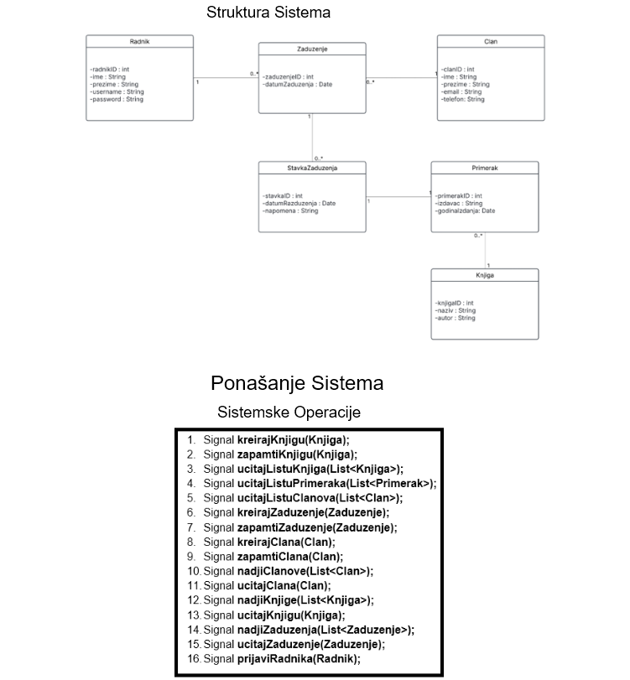

Слика 26 : *Структура и понашање система*

# 5. Пројектовање

Фаза пројектовања описује физичку структуру и понашање софтверског система (архитектуру софтверског система).

## Архитектура софтверског система

Архитектура софтверског систем је тронивојска и састоји се од следећих нивоа:

• Кориснички интерфејс

• Апликациона логика

• Складиште података

Ниво корисничког интерфејса је на страни клијента, а апликациона логика и складиште податакасу на страни сервера.

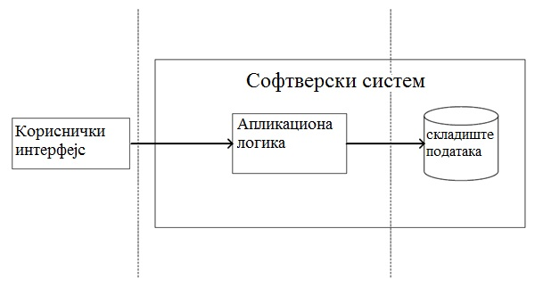

Слика 27 : *Архитектура софтверског система*

## 5.2 Пројектовање корисничког интерфејса

Кориснички интерфејс представља реализацију улаза и/или излаза софтверског система и састоји се од екранске форме и контролера корисничког интерфејса.

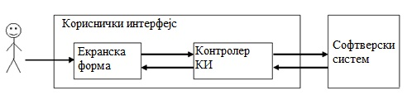

Слика 28 : *Приказ корисничког интерфејса*

## 5.3 Пројектовање екранских форми

Кориснички интерфејс је дефинисан преко скупа екранских форми. Сценарија коришћења екранских форми су директно повезани са сценаријима случајева коришћења. Екранска форма има улогу да прихвати податке које уноси актор, прихвата догађаје које прави актор, позива контролера корисничког интерфејса како би му проследио те податке и приказује податке добијене од контролера корисничког интерфејса.

### 5.3.1 СК1: Случај коришћења –Унос нове књиге (сложен)

**Назив СК**

Унос нове књиге

**Актори СК**

Радник

**Учесници СК**

Радник и систем (програм)

**Предуслов:** Систем је укључен и радник je улогован. Систем је омогућио рад са књигом.

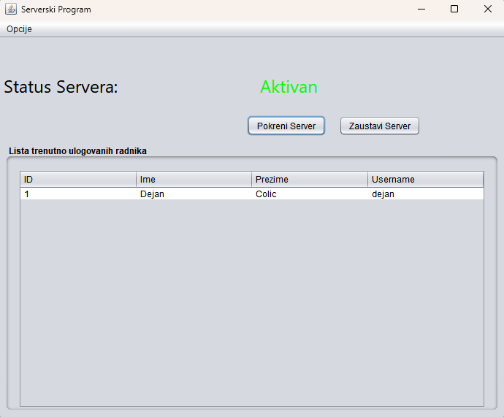

**Основни сценарио СК**

1. Радник позива систем да креира нову књигу. (АПСО)

2. Систем креира књигу. (СО)

3. Систем приказује раднику књигу и поруку: “Систем је креирао књигу“. (ИА)

4. Радник уноси податке о књизи. (АПУСО)

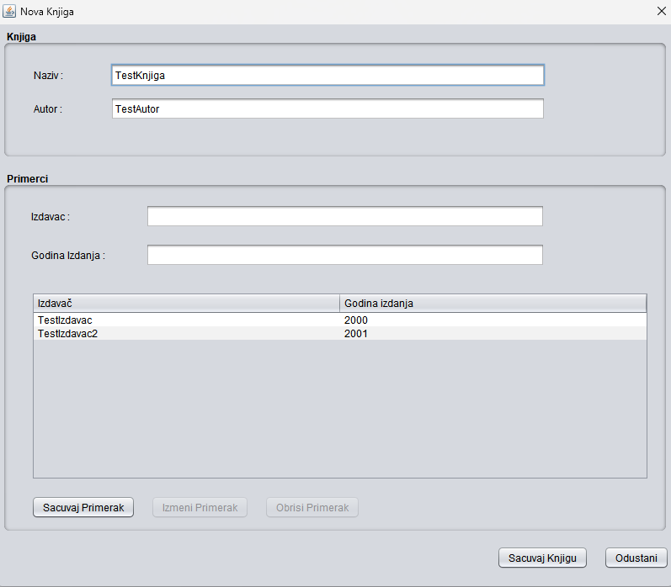

5. Радник контролише да ли је тачно унео податке о књизи. (АНСО)

6. Радник позива систем да запамти податке о књизи. (АПСО)

7. Систем памти податке о књизи. (СО)

8. Систем приказује раднику запамћену књигу и поруку: “Систем је запамтио књигу“. (ИА)

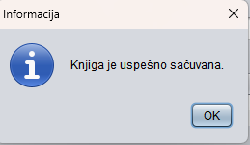

**Алтернативна сценарија**

3.1 Уколико систем не може да креира књигу он приказује раднику поруку: “Систем не може да креира књигу”. Прекида се извршење сценариа. (ИА)

8.1 Уколико систем не може да запамти податке о књизи он приказује раднику поруку “Систем не може да запамти књигу”. (ИА)

### 5.3.2 СК2: Случај коришћења – Унос новог задужења (сложен)

**Назив СК**

Унос новог задужења

**Актори СК**

Радник

**Учесници СК**

Радник и систем (програм)

**Предуслов:** Систем је укључен и радник je улогован. Систем је омогућио рад са задужењима, учитана је листа књига, листа примерака, листа чланова.

**Основни сценарио СК**

1. Радник позива систем да креира ново задужење. (АПСО)

2. Систем креира ново задужење. (СО)

3. Систем приказује раднику ново задужење и поруку:''Успешно креирано ново задужење''. (ИА)

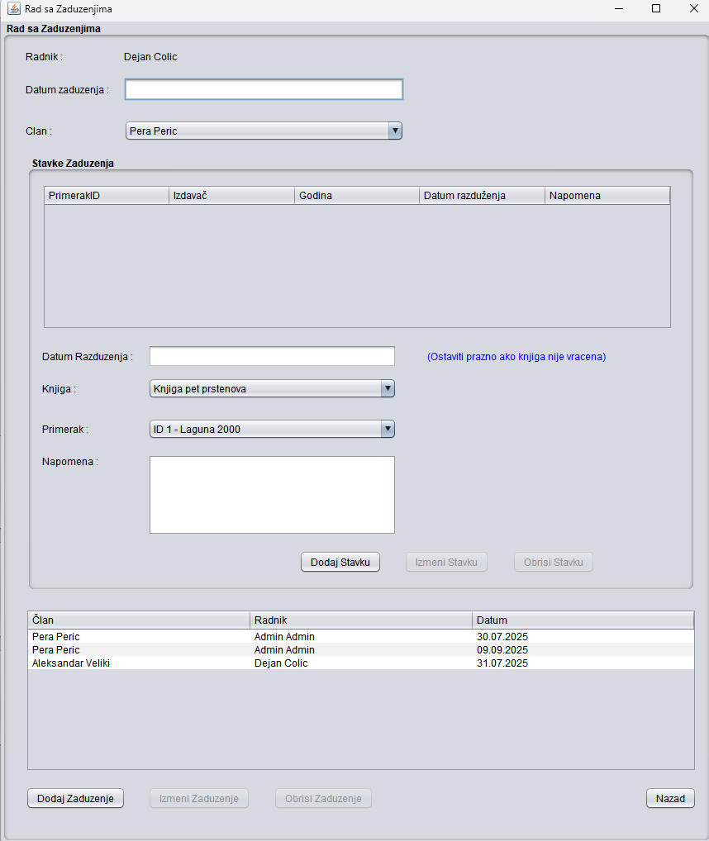

4. Радник уноси податке о задужењу. (АПУСО)

5. Радник позива систем да запамти податке о задужењу. (АПСО)

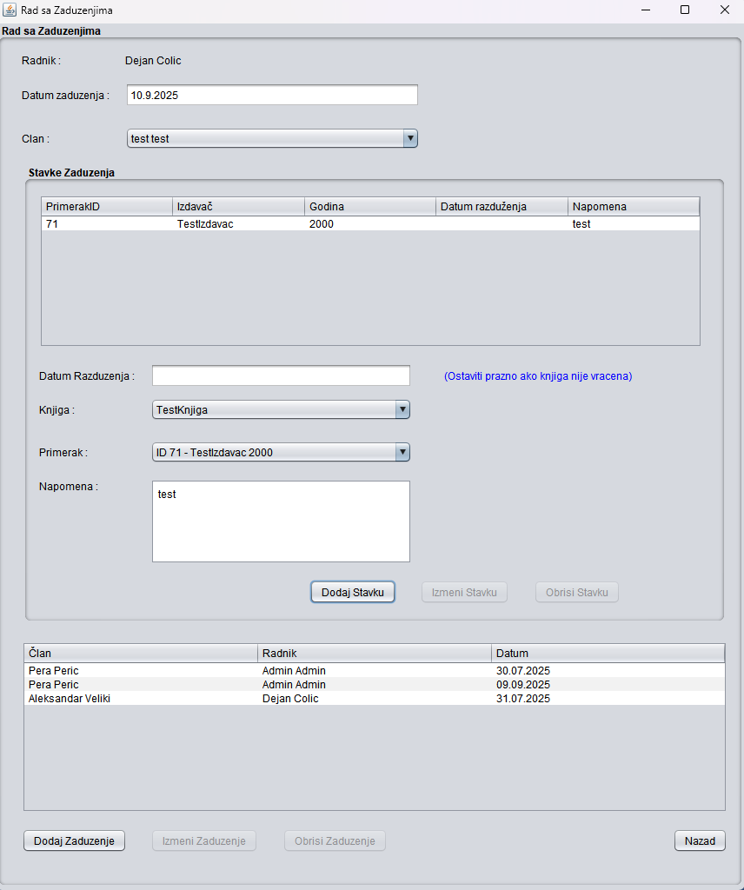

6. Систем памти податке о задужењу. (СО)

7. Систем приказује раднику ново задужење и поруку:''Успешно запамћено ново задужење''. (ИА)

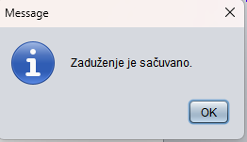

**Алтернативна сценарија**

3.1 Уколико систем не може да креира задужење, приказује раднику поруку: ''Систем не може да креира задужење''. Прекида се извршење сценариа. (ИА)

7.1 Уколико систем не може да запамти задужење, приказује раднику поруку: '' Систем не може да запамти задужење''. (ИА)

### 5.3.3 СК3: Случај коришћења – Унос новог члана

**Назив СК**

Унос новог члана

**Актори СК**

Радник

**Учесници СК**

Радник и систем (програм)

**Предуслов:** Систем је укључен и радник je улогован. Систем је омогућио рад са члановима.

**Основни сценарио СК**

1. Радник позива систем да креира члана. (АПСО)

2. Систем креира члана. (СО)

3. Систем приказује раднику члана и поруку: “Систем је креирао члана“. (ИА)

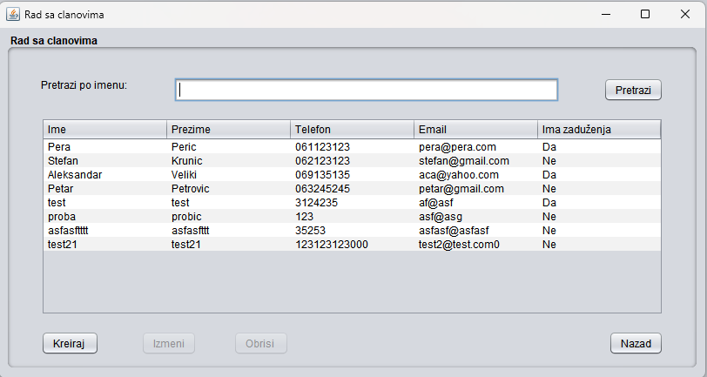

4. Радник уноси податке о члану. (АПУСО)

5. Радник контролише да ли је тачно унео податке о члану. (АНСО)

6. Радник позива систем да запамти податке о члану. (АПСО)

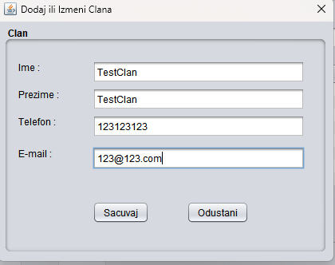

7. Систем памти податке о члану. (СО)

8. Систем приказује раднику запамћеног члана и поруку: “Систем је запамтио члана“. (ИА)

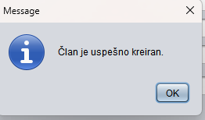

**Алтернативна сценарија**

3.1 Уколико систем не може да креира члана он приказује раднику поруку: “Систем не може да креира члана”. Прекида се извршење сценариа. (ИА)

8.1 Уколико систем не може да запамти податке о члану он приказује раднику поруку “Систем не може да запамти члана”. (ИА)

### 5.3.4 СК4: Случај коришћења – Претраживање чланова

**Назив СК**

Претраживање чланова

**Актори СК**

Радник

**Учесници СК**

Радник и систем (програм)

**Предуслов:** Систем је укључен и радник je улогован. Систем је омогућио рад са члановима.

**Основни сценарио СК**

1. Радник уноси вредности по којима претражује чланове. (АПУСО)

2. Радник позива систем да пронађе чланове по задатим вредностима. (АПСО)

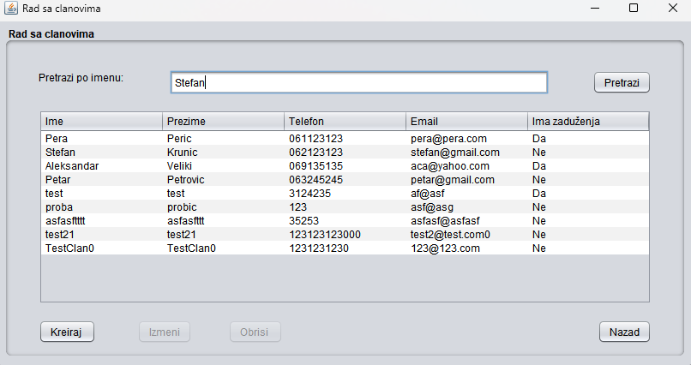

3. Систем тражи чланове по задатим критеријумима. (СО)

4. Систем приказује листу чланова и поруку '' Пронађени су одговарајући чланови''. (ИА)

5. Радник бира члана. (АПУСО)

6. Радник позива систем да учита податке о изабраном члану. (АПСО)

7. Систем учитава податке о изабраном члану. (СО)

8. Систем приказује податке о члану уз поруку ''Успешно учитан члан''. (ИА)

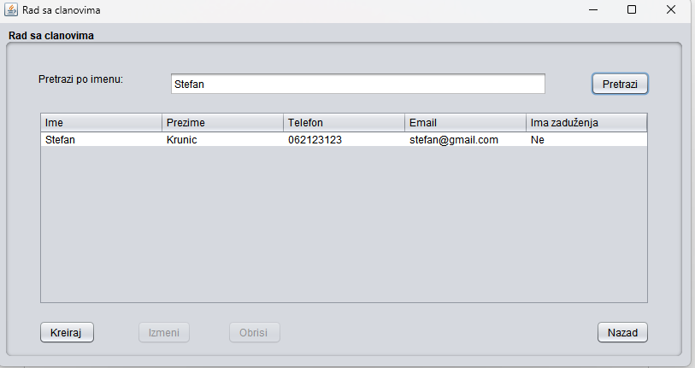

**Алтернативна сценарија**

4.1 Уколико систем не може да нађе чланове он приказује раднику поруку: “Систем не може да нађе чланове по задатим вредностима”. Прекида се извршење сценарија. (ИА)

8.1 Уколико систем не може да учита податке о члану он приказује раднику поруку: ''Систем не може да учита изабраног члана''. (ИА)

### 5.3.5 СК5: Случај коришћења – Претраживање књига

**Назив СК**

Претраживање књига

**Актори СК**

Радник

**Учесници СК**

Радник и систем (програм)

**Предуслов:** Систем је укључен и радник je улогован. Систем је омогућио рад са књигама.

**Основни сценарио СК**

1. Радник уноси вредности по којима претражује књиге. (АПУСО)

2. Радник позива систем да пронађе књиге по задатим вредностима. (АПСО)

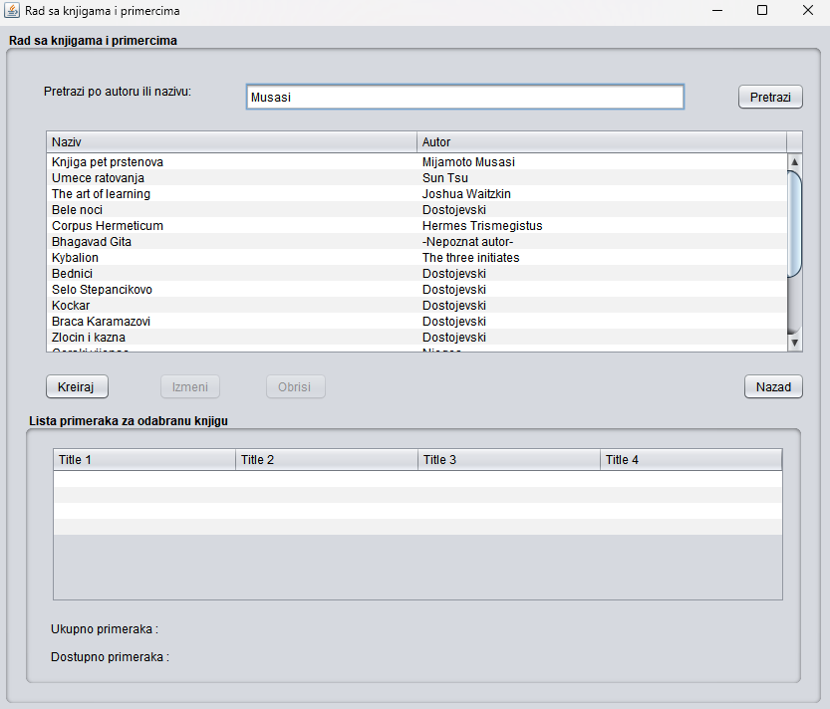

3. Систем тражи књиге по задатим критеријумима. (СО)

4. Систем приказује листу књига и поруку '' Пронађене су одговарајуће књиге''. (ИА)

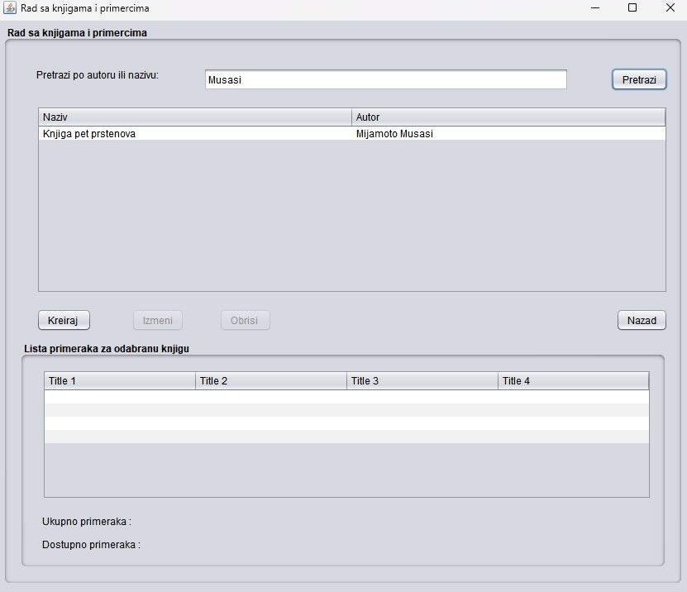

5. Радник бира књигу. (АПУСО)

6. Радник позива систем да учита податке о изабраној књизи. (АПСО)

7. Систем учитава податке о изабраној књизи. (СО)

8. Систем приказује податке о књизи уз поруку ''Успешно учитана књига''. (ИА)

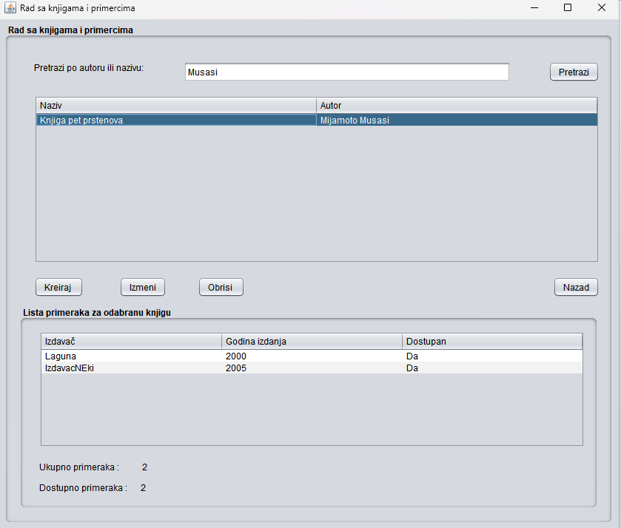

**Алтернативна сценарија**

4.1 Уколико систем не може да нађе књиге он приказује раднику поруку: “Систем не може да нађе књиге по задатим вредностима”. Прекида се извршење сценарија. (ИА)

8.1 Уколико систем не може да учита податке о књизи он приказује раднику поруку: ''Систем не може да учита изабрану књигу''. (ИА)

### 5.3.6 СК6: Случај коришћења – Претраживање задужења

**Назив СК**

Претраживање задужења

**Актори СК**

Радник

**Учесници СК**

Радник и систем (програм)

**Предуслов:** Систем је укључен и радник je улогован. Систем је омогућио рад са задужењима.

**Основни сценарио СК**

1. Радник уноси вредности по којима претражује задужења. (АПУСО)

2. Радник позива систем да пронађе задужења по задатим вредностима. (АПСО)

3. Систем тражи задужења по задатим критеријумима. (СО)

4. Систем приказује листу задужења и поруку '' Пронађена су одговарајућа задужења''. (ИА)

5. Радник бира задужење. (АПУСО)

6. Радник позива систем да учита податке о изабраном задужењу. (АПСО)

7. Систем учитава податке о изабраном задужењу. (СО)

8. Систем приказује податке о задужењу уз поруку ''Успешно учитано задужење''. (ИА)

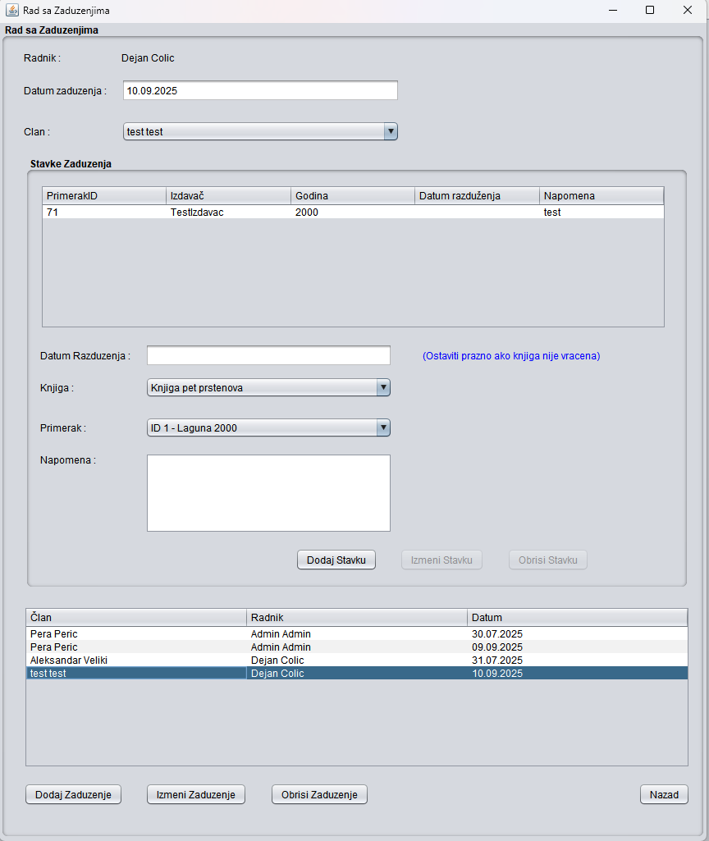

**Алтернативна сценарија**

4.1 Уколико систем не може да нађе задужења он приказује раднику поруку: “Систем не може да нађе задужења по задатим вредностима”. Прекида се извршење сценарија. (ИА)

8.1 Уколико систем не може да учита податке о задужењу он приказује раднику поруку: ''Систем не може да учита изабрано задужење''. (ИА)

### 5.3.7 СК7: Случај коришћења – Измена члана

**Назив СК**

Измена члана

**Актори СК**

Радник

**Учесници СК**

Радник и систем (програм)

**Предуслов:** Систем је укључен и радник je улогован. Систем је омогућио рад са члановима. Учитана је листа чланова.

**Основни сценарио СК**

1. Радник уноси вредности по којима претражује чланове. (АПУСО)

2. Радник позива систем да пронађе чланове по задатим вредностима. (АПСО)

3. Систем тражи чланове по задатим критеријумима. (СО)

4. Систем приказује листу чланова и поруку '' Пронађени су одговарајући чланови''. (ИА)

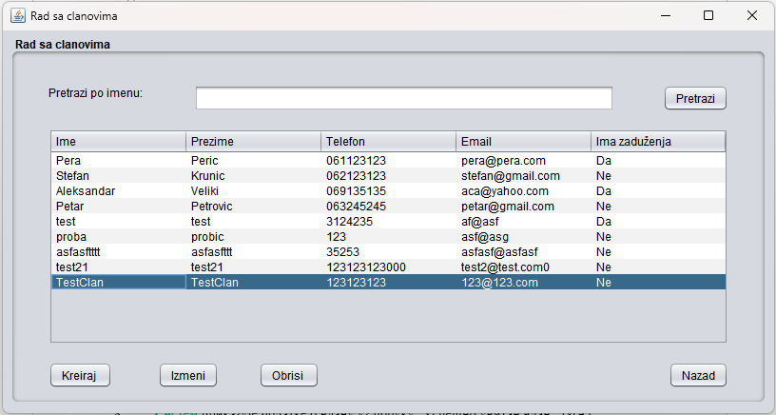

5. Радник бира члана из листе чланова. (АПУСО)

6. Радник позива систем да учита податке о изабраном члану. (АПСО)

7. Систем учитава податке о изабраном члану. (СО)

8. Систем приказује податке о члану уз поруку ''Успешно учитан члан''. (ИА)

9.Радник мења податке о члану. (АПУСО)

10. Радник проверава да ли је тачно унео податке. (АНСО)

11. Радник позива систем да запамти нове податке о члану. (АПСО)

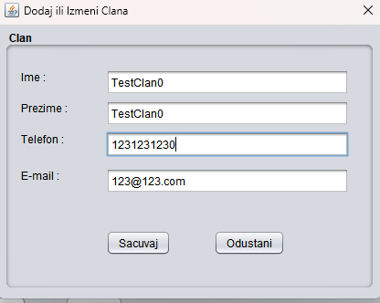

12. Систем памти измењене податке о члану. (СО)

13. Систем приказује раднику поруку: ''Подаци успешно измењени''. (ИА)

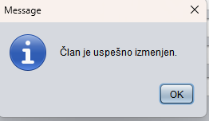

**Алтернативна сценарија**

4.1 Уколико систем не може да нађе члана он приказује раднику поруку: “Систем не може да нађе члана по задатој вредности”. Прекида се извршење сценариа. (ИА)

8.1 Уколико систем не може да пронађе податке о члану, систем приказује раднику поруку: '' Систем не може да пронађе податке о члану''. Прекида се извршење сценариа. (ИА)

13.1 Уколико систем не може да сачува измене, приказује раднику поруку: '' Систем не може да измени члана''. (ИА)

### 5.3.8 СК8: Случај коришћења – Пријављивање радника

**Назив СК**

Пријављивање радника

**Актори СК**

Радник

**Учесници СК**

Радник и систем (програм)

**Предуслов:** Систем је укључен и омогућава пријављивање радника.

**Основни сценарио СК**

1. Радник уноси податке за аутентификацију радника. (АПУСО)

2. Радник позива систем да пронађе радника са задатим подацима (АПСО)

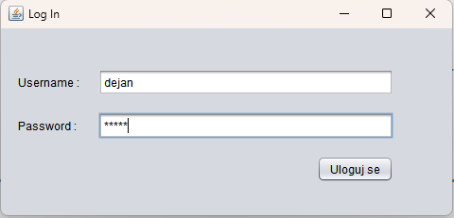

3. Систем претражује раднике (СО)

4. Систем приказује поруку “Радник је успешно пријављен” и почетну форму (ИА)

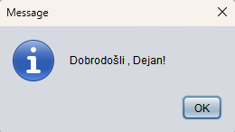

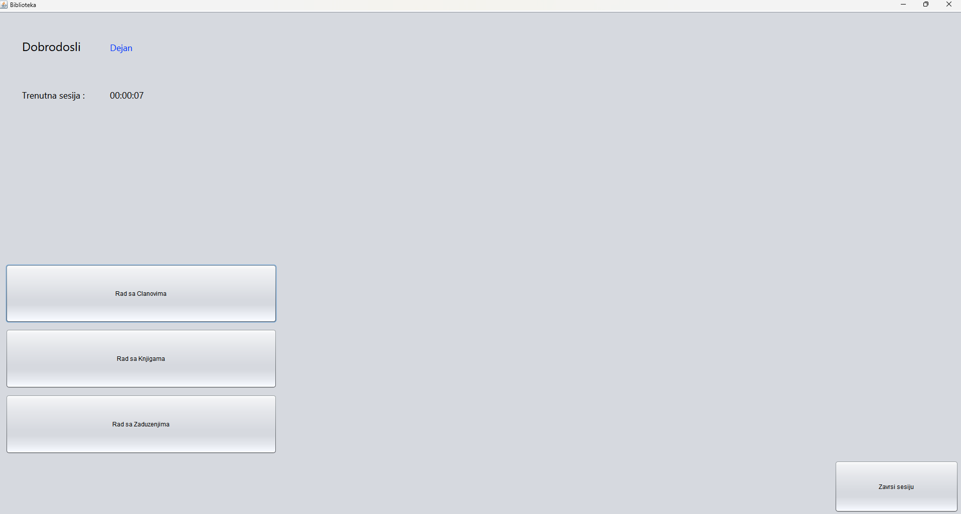

**Алтернативна сценарија**

4.1 Уколико систем не може да нађе радника он приказује поруку: “Систем не може да нађе радника на основу унетих вредности”.(ИА)

## 5.4 Пројектовање контролера корисничког интерфејса

Контролер корисничког интерфејса је одговоран за:

* прихватање графичких објеката од екранске форме,
* конвертовање података који се налазе у графичким објектима у доменске објекте који ће бити прослеђени преко мреже до апликационог сервера,
* конвертовање доменских објеката у графичке објекте и прослеђује их до екранске форме.

## 5.5 Пројектовање апликационе логике

Апликациони сервери су одговорни да обезбеде сервисе који ће да омогуће реализацију апликационе логике софтверског система. Пројектовани апликациони сервер садржи:

• део за комуникацију са клијентима,

• контролер апликационе логике,

• део за комуникацију са складиштем података (брокер базе података),

• део који садржи пословну логику.

## 5.5.1. Комуникација са клијентима

Део за комуникацију подиже серверски сокет који ће да ослушкује мрежу. Када клијентски сокет успостави конекцију са серверским сокетом, тада сервер генерише нит која ће успоставити двосмерну везу са клијентом.

Слање и примање података од клијента се обавља разменом објеката класе Request и Response и остварује се преко сокета.

Клијент шаље захтев за извршење неке од системских операција до одговарајуће нити која је повезана са тим клијентом. Та нит прихвата захтев и прослеђује га до контролера апликационе логике. Након извршења системске операције, резултат се преко контролера апликационе логике враћа до нити клијента која тај резултат шаље назад до клијента.

## 5.5.2. Контролер апликационе логике

Контролер апликационе логике прихвата захтев за извршење системске операције од нити клијента и даље га преусмерава до класа које су одговорне за извршење системских операција. Након извршења системске операције контролер апликационе логике прихвата резултат и прослеђује га позиваоцу (нити клијента).

## 5.5.3 Пословна логика

### Уговор УГ1

Операција: **kreirajKnjigu(Knjiga):Signal;**

Веза са СК: СК1

Предуслови: Структурна и вредносна ограничења над Knjiga објектом морају бити задовољена.

Постуслови: Направљена је нова књига.

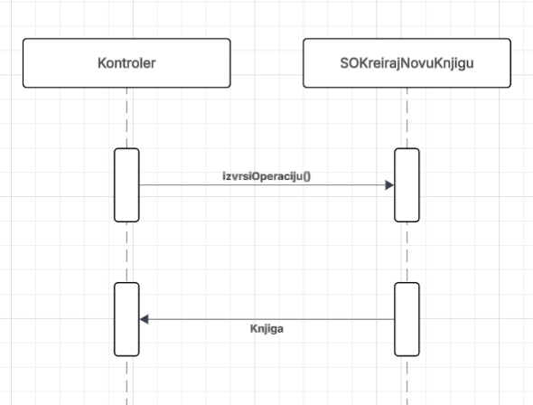

### Уговор УГ2

Операција: **zapamtiKnjigu(Knjiga):Signal;**

Веза са СК: СК1

Предуслови: Структурна и вредносна ограничења над Knjiga објектом морају бити задовољена.

Постуслови: Књига је запамћена.

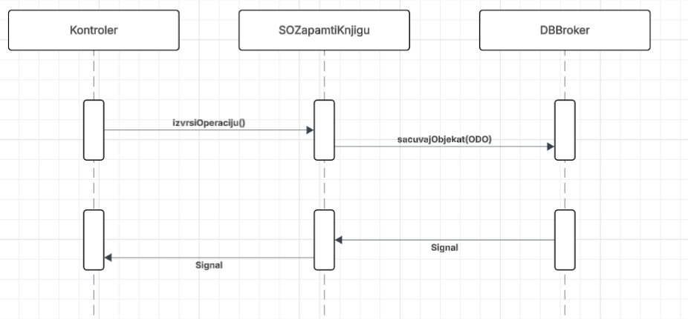

### Уговор УГ3

Операција **ucitajListuKnjiga(List<Knjiga>):Signal;**

Веза са СК: СК2

Предуслови: /

Постуслови: /

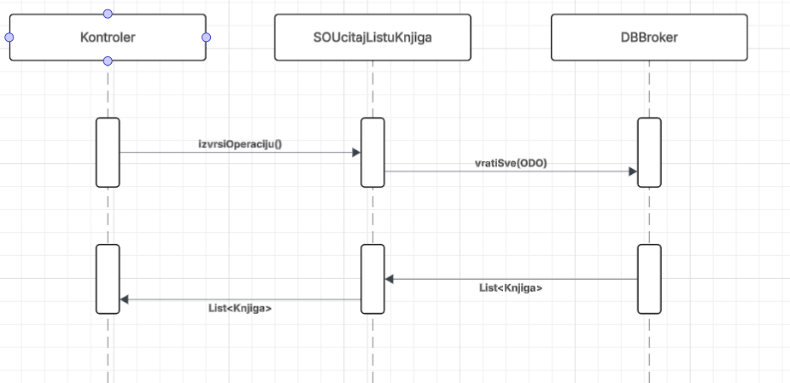

### Уговор УГ4

Операција: **ucitajListuPrimeraka(List<Primerak>):Signal;**

Веза са СК: СК2

Предуслови: /

Постуслови: /

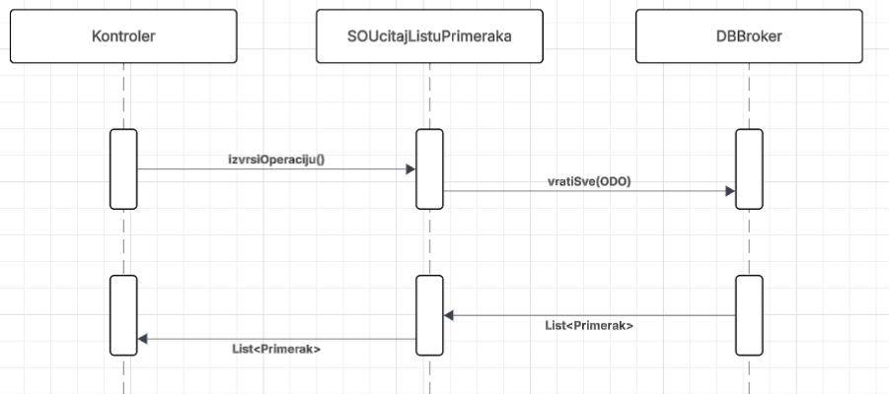

### Уговор УГ5

Операција: **ucitajListuClanova(List<Clan>):Signal;**

Веза са СК: СК2, СК7

Предуслови: /

Постуслови: /

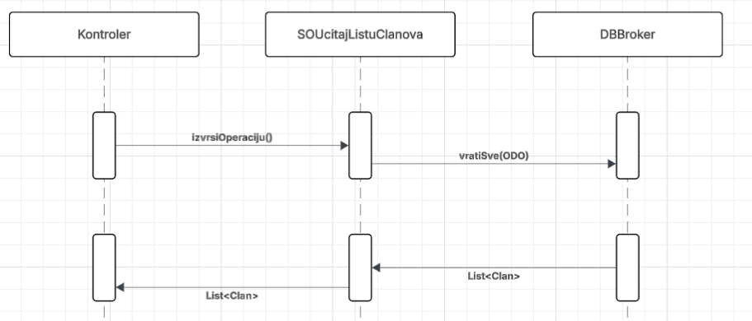

### Уговор УГ6

Операција: **kreirajZaduzenje(Zaduzenje):Signal;**

Веза са СК: СК2

Предуслови: Структурна и вредносна ограничења над Zaduzenje објектом морају бити задовољена.

Постуслови: Направљено је ново задужење.

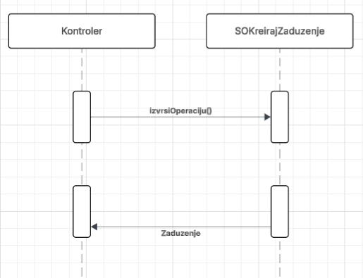

### Уговор УГ7

Операција: **zapamtiZaduzenje(Zaduzenje) :Signal;**

Веза са СК: СК2

Предуслови: Структурна и вредносна ограничења над Zaduzenje објектом морају бити задовољена.

Постуслови: Задужење је запамћено.

. 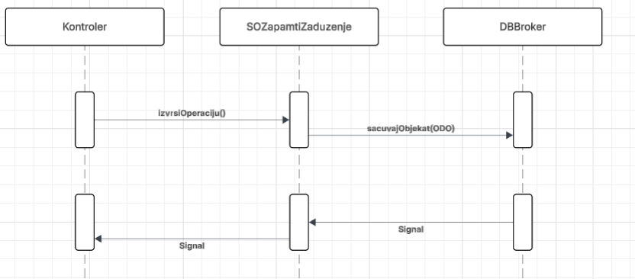

### Уговор УГ8

Операција: **kreirajClana(Clan) :Signal;**

Веза са СК: СК3

Предуслови: Структурна и вредносна ограничења над Clan објектом морају бити задовољена.

Постуслови: Направљен је нови члан.

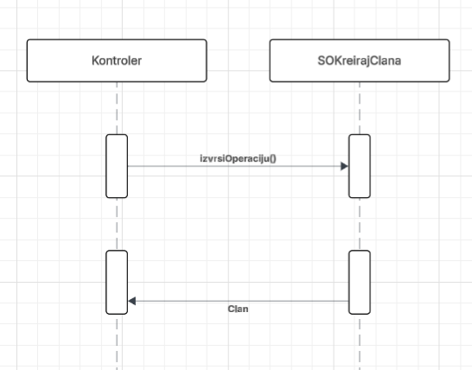

### Уговор УГ9

Операција: **zapamtiClana(Clan):Signal;**

Веза са СК: СК3,СК7

Предуслови: Структурна и вредносна ограничења над Clan објектом морају бити задовољена.

Постуслови: Члан је запамћен.

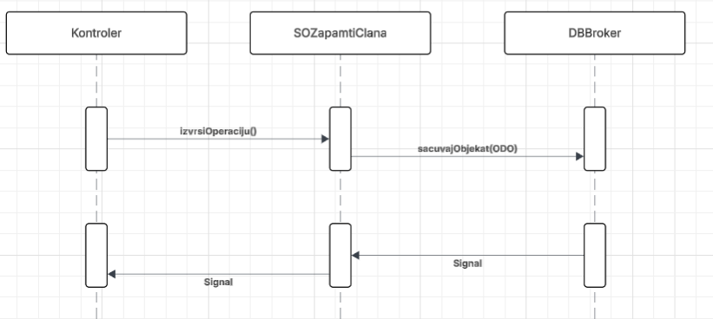

### Уговор УГ10

Операција: **nadjiClanove(List<Clan>) :Signal;**

Веза са СК: СК4

Предуслови: /

Постуслови: Пронађен је тражени Члан.

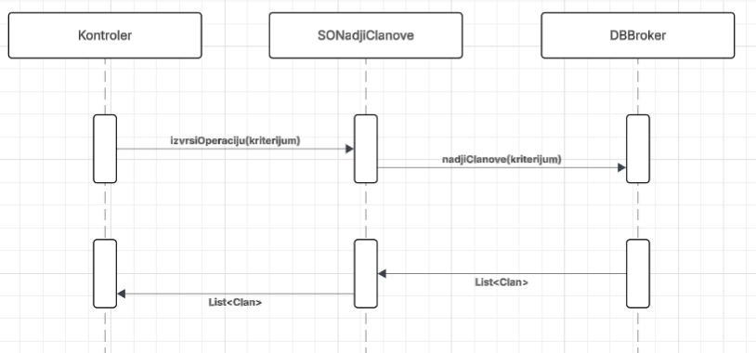

### Уговор УГ11

Операција: **ucitajClana(Clan) :Signal;**

Веза са СК: СК4, СК7

Предуслови: /

Постуслови: /

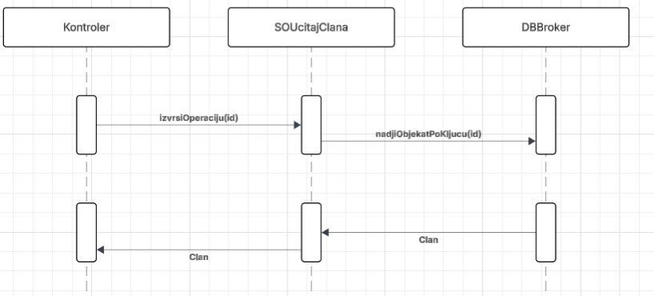

### Уговор УГ12

Операција: **nadjiKnjige(List<Knjiga>) :Signal;**

Веза са СК: СК5

Предуслови: /

Постуслови: Пронађена је тражена Књига.

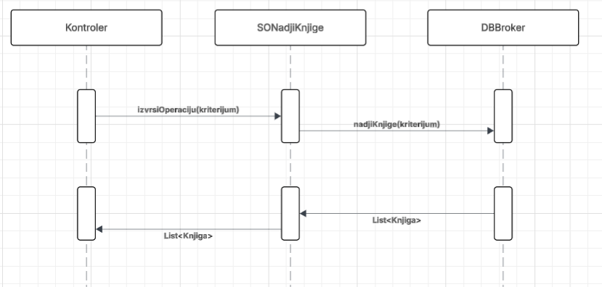

### Уговор УГ13

Операција: **ucitajKnjigu(Knjiga):Signal;**

Веза са СК: СК5

Предуслови: /

Постуслови: /

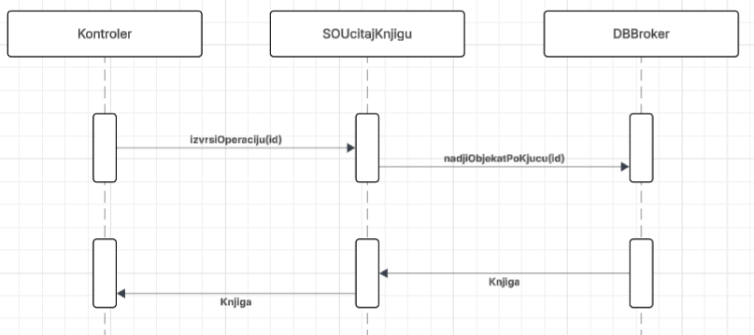

### Уговор УГ14

Операција: **nadjiZaduzenja(List<Zaduzenje>):Signal;**

Веза са СК:СК6

Предуслови: /

Постуслови: Пронађено је тражено задужење.

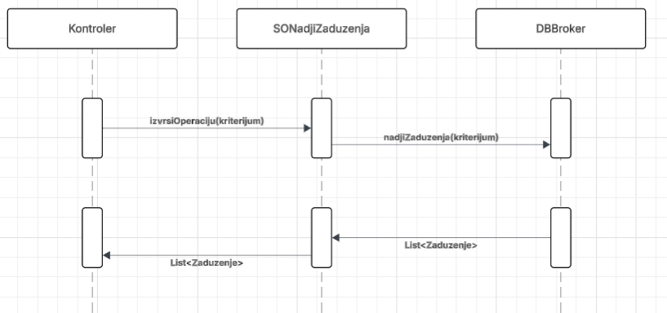

### Уговор УГ15

Операција: **ucitajZaduzenje(Zaduzenje):Signal;**

Веза са СК: СК6

Предуслови: /

Постуслови: /

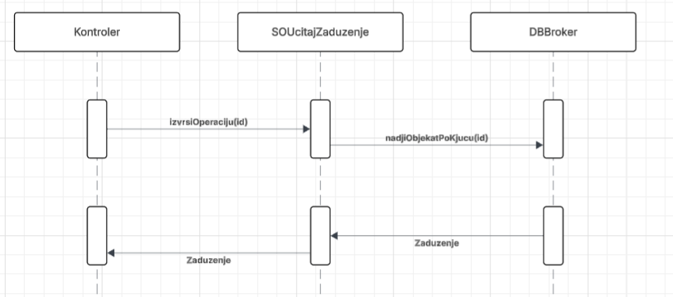

### Уговор УГ16

Операција: **prijaviRadnika(Radnik):Signal;**

Веза са СК: СК8

Предуслови: Структурна и вредносна ограничења над објектом Radnik морају бити задовољена. Радник са истим крединцијалима не може већ бити улогован.

Постуслови: Радник је улогован на систем.

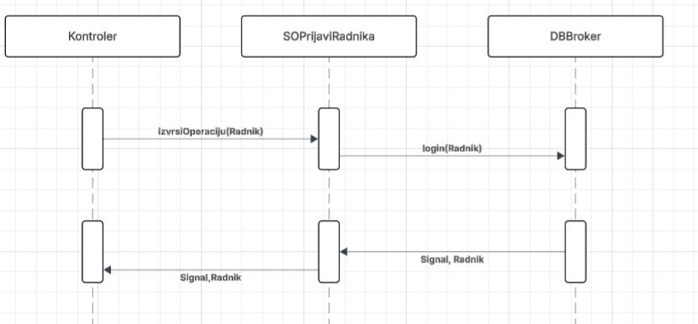

## 5.5.4. Пројектовање структуре софтверског система

На основу концептуалних класа праве се софтверске класе структуре. Свака класа има приватна поља атрибута, гет-ере и сет-ере за атрибуте, безпараметарски и параметарски конструктор.

## Брокер базе података

Класа DBBroker се приказује како би се обезбдио презистентни сервис објектима доменских класа које се чувају у бази података. Тако ова класа представља оквир који посредује у свим операцијама над базом података и реализује следеће методе:

**public void connect()  
public void disconnect()  
public void commit()  
public void rollback()  
public void create(OpstiDomenskiObjekat odo)  
public void update(OpstiDomenskiObjekat odo)  
public void delete(OpstiDomenskiObjekat odo)  
public List<OpstiDomenskiObjekat> getAll(OpstiDomenskiObjekat odo)  
public List<OpstiDomenskiObjekat> getWithCondition(OpstiDomenskiObjekat odo, String condition)   
public int getNextID(OpstiDomenskiObjekat odo)  
public boolean clanHasZaduzenja(int clanID)  
public int countPrimerciForKnjiga(int knjigaID)  
public int countAvailablePrimerciForKnjiga(int knjigaID)  
public boolean isPrimerakAvailable(int primerakID)  
public List<Primerak> getAvailablePrimerciForKnjiga(int knjigaID)  
public List<OpstiDomenskiObjekat> getAllWithJoin(OpstiDomenskiObjekat odo, String selectClause, String joinClause)  
public int getNextStavkaIDForZaduzenje(int zaduzenjeID)  
public void deleteStavkeForZaduzenje(int zaduzenjeID)  
public List<Integer> getActiveClanIds()**

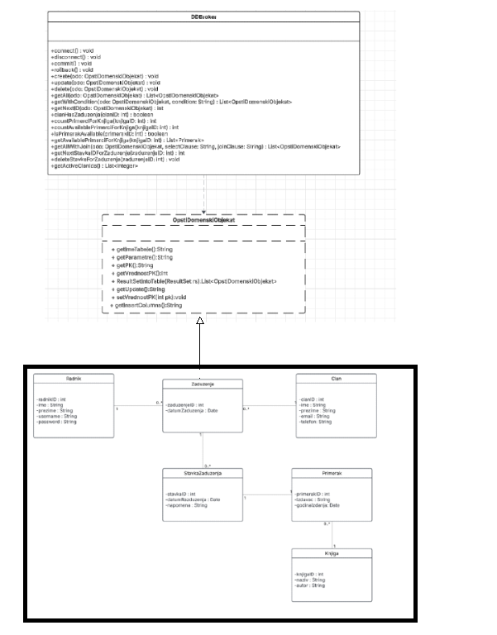

Слика 28: Веза општег доменског објекта са брокером базе података

## 5.6 Пројектовање складишта података

На основу софтверских класа структуре пројектоване су табеле (складишта података) релационог система за управљање базом података (MySQL).

Табела Члан:  
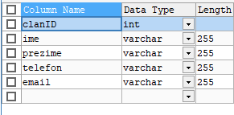

Табела Књига:

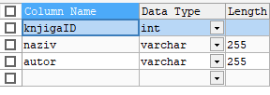

Табела Примерак:

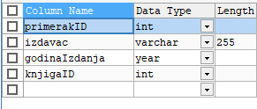

Табела Радник:

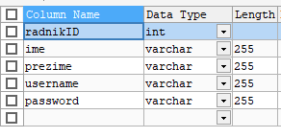

Табела Задужење:  
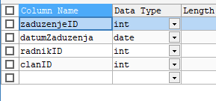

Табела СтавкаРаздужења:

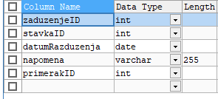

# 6. Имплементација

Софтверски систем је развијен у програмском језику Java. Систем је пројектован као клијент – сервер апликација. Коришћен је MySQL систем за управљање базом података, а NetBeans IDE 26 је коришћен као развојно окружење.

На основу архитектуре софтверског система добијени су следећи пројекти и класе:

**6.1 Client пројекат:**

* communication/CommunicationWithServer.java
* controller/UIController.java
* models/TableModelClan.java
* models/TableModelKnjiga.java
* models/TableModelPrimerak.java
* models/TableModelPrimerakTemp.java
* models/TableModelStavkaZaduzenja.java
* models/TableModelZaduzenje.java
* ui/FormaLogin.java
* ui/FormaMain.java
* ui/clanovi/DijalogNoviClan.java
* ui/clanovi/FormaClanovi.java
* ui/knjige/DijalogIzmeniPrimerak.java
* ui/knjige/DijalogNovaKnjiga.java
* ui/knjige/FormaKnjige.java
* ui/zaduzenja/FormaZaduzenje.java

**6.2 Server пројекат:**

* controller/Controller.java
* db/DBBroker.java
* db/DatabaseUtil.java
* models/TableModelRadnik.java
* so/GenericSO.java
* so/clan/SOcreateClan.java
* so/clan/SOdeleteClan.java
* so/clan/SOgetAllClan.java
* so/clan/SOsearchClan.java
* so/clan/SOupdateClan.java
* so/knjiga/SOcountAvailablePrimerci.java
* so/knjiga/SOcountPrimerci.java
* so/knjiga/SOcreateKnjiga.java
* so/knjiga/SOdeleteKnjiga.java
* so/knjiga/getAllKnjiga.java
* so/knjiga/SOgetAvailablePrimerciForKnjiga.java
* so/knjiga/SOgetPrimerciForKnjiga.java
* so/knjiga/SOsearchKnjiga.java
* so/knjiga/SOupdateKnjiga.java
* so/login/SOlogin.java
* so/zaduzenje/SOcreateZaduzenje.java
* so/zaduzenje/SOdeleteZaduzenje.java
* so/zaduzenje/SOgetActiveZaduzenje.java
* so/zaduzenje/SOgetAllZaduzenje.java
* so/zaduzenje/SOgetStavkeForZaduzenje.java
* so/zaduzenje/SOupdateZaduzenje.java
* threads/ClientServiceThread.java
* threads/StartServerThread.java
* ui/DialogInfo.java
* ui/DialogLogs.java
* ui/FormServerConfig.java
* ui/FormServerMain.java
* util/ServerLogger.java

**6.3 Common пројекат:**

* communication/Request.java
* communication/Response.java
* constants/Constants.java
* constants/Operations.java
* domain/OpstiDomenskiObjekat.java
* domain/Clan.java
* domain/Knjiga.java
* domain/Primerak.java
* domain/Radnik.java
* domain/Zaduzenje.java
* domain/StavkaZaduzenja.java

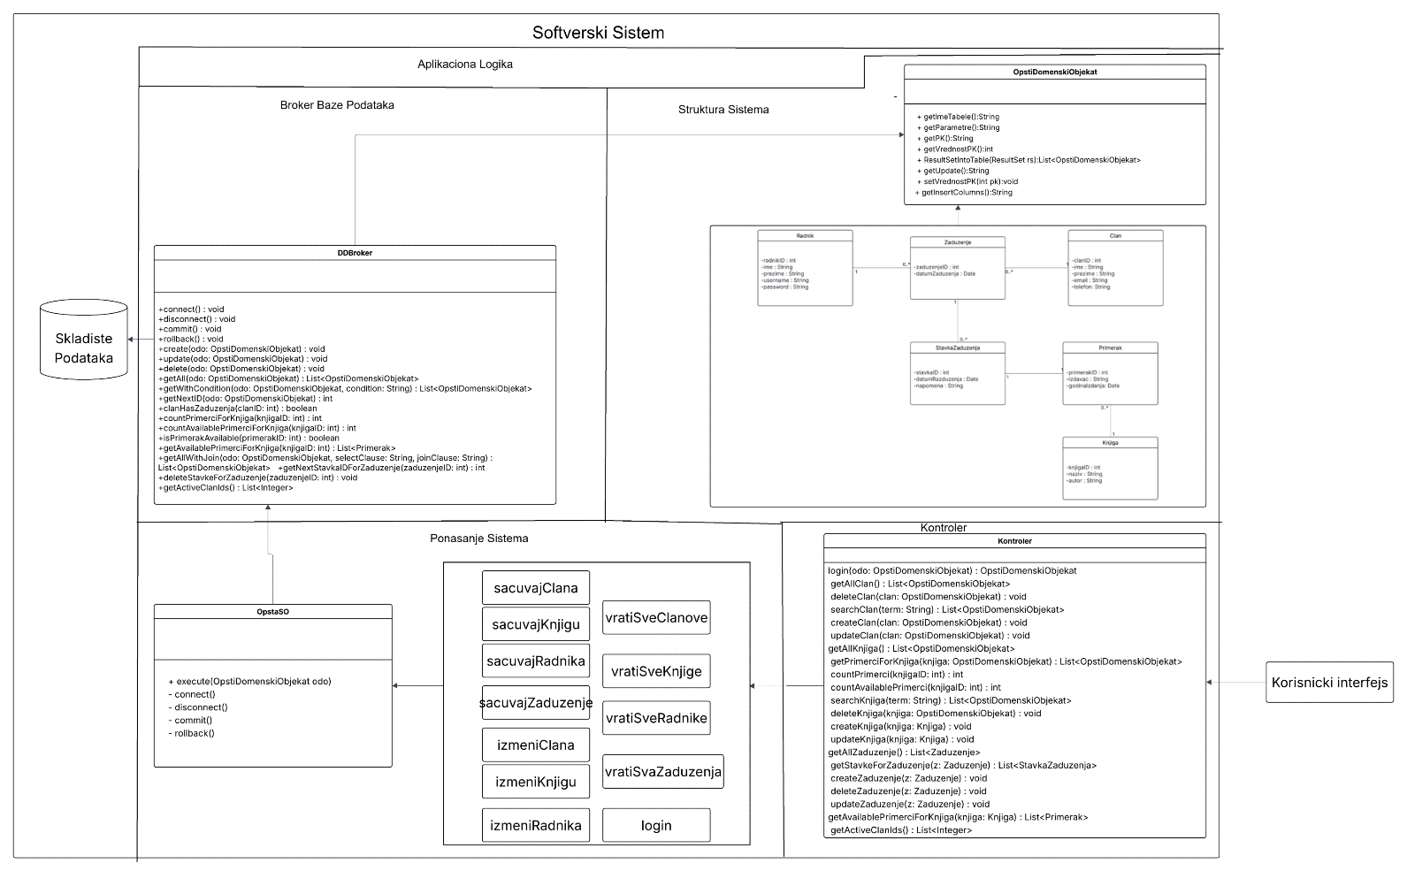

Слика 29 : *Архитектура Система*

# 7. Тестирање

Сваки од имплементираних случајева коришћења је тестиран. Приликом тестирања сваког случаја коришћења поред правилно унетих података, уношени су и неправилни подаци како би се утврдило какав ће бити резултат извршења. На основу извршених тестирања отклоњени су уочени недостаци.  
  
Нажалост рађено је само функционално, мануелно тестиранње, аутоматско тестирање је ван оквира овог предмета.

# 8. Литература

Др Синиша Влајић, Пројектовање софтвера (скрипта), Београд, 2015.